分类号 密级

中国地质大学（北京）

本 科 毕 业 设 计

|  |  |
| --- | --- |
| **题 目** | **管道喷涂内衬层设计计算** |
| **英文题目** | **Pipe spray lining design** |
|  | **calculation** |
|  |  |

|  |  |  |  |
| --- | --- | --- | --- |
| **学生姓名** | **王乾坤** | **学 号** | **1002181319** |
| **学 院** | **工程技术学院** | **专 业** | **地质工程** |
| **指导教师** | **马孝春** | **职 称** | **副教授** |

**2022 年 6 月**

中国地质大学（北京）

本科毕业设计（论文）原创性声明和使用授权的说明

|  |  |  |  |  |  |
| --- | --- | --- | --- | --- | --- |
| 设计（论文）题目 | 管道喷涂内衬层设计计算 | | | | |
| 学院 | 工程技术学院 | 专业 | 地质工程 | 班级 | 10021813 |
| 学号 | 1002181319 | 姓名 | 王乾坤 | 指导教师 | 马孝春 |
| **原创性声明**  本人声明所呈交的论文是我个人在导师指导下进行的研究工作及取得的研究成果。尽我所知，除了文中特别加以标注和致谢的地方外，论文中不包含其他人已经发表或撰写过的研究成果，也不包含为获得中国地质大学或其它教育机构的学位或证书而使用过的材料。与我一同工作的同志对本研究所做的任何贡献均已在论文中作了明确的说明并表示了谢意。      学生签名： 日 期： | | | | | |
| **关于论文使用授权的说明**  本人完全了解中国地质大学有关保留、使用学位论文的规定，即：学校有权保留送交论文的复印件，允许论文被查阅和借阅；学校可以公布论文的全部或部分内容，可以采用影印、缩印或其他复制手段保存论文。  □公开 □保密（____年） (保密的论文在解密后应遵守此规定)      学生签名： 导师签名： 日 期： | | | | | |

中国地质大学（北京）本科毕业设计（论文）任务书

|  |  |  |  |  |  |
| --- | --- | --- | --- | --- | --- |
| 学院 | 工程技术学院 | 专业 | 地质工程 | 班级 | 10021813 |
| 学号 | 1002181319 | 姓名 | 王乾坤 | 指导教师 | 马孝春 |
| 设计（论文）题目 | 管道喷涂内衬层设计计算 | | | | |
| **毕业设计（论文）主要内容和要求：** | | | | | |
| **毕业设计（论文）主要参考资料：** | | | | | |

|  |  |  |  |
| --- | --- | --- | --- |
| **毕业设计（论文）应完成的主要工作：**  1.完成20000字左右的毕业论文  2.完成3000字左右的外文翻译 | | | |
| **毕业设计（论文）进度安排：** | | | |
| **序号** | **毕业设计（论文）各阶段内容** | **时间安排** | **备注** |
| **1** |  |  |  |
| **2** |  |  |  |
| **3** |  |  |  |
| **4** |  |  |  |
| **5** |  |  |  |
| **6** |  |  |  |
| **7** |  |  |  |
|  |  |  |  |
|  |  |  |  |
| **课题信息：**  课题性质： 设计 论文  课题来源： 教学 科研√ 生产 其它  发出任务书日期：  指导教师签名：  年 月 日 | | | |
| **教研室意见：**  教研室主任签名：  年 月 日 | | | |
| 学生签名： | | | |

摘要

**关键词：**

**ABSTRACT**

**Key words:**

目 录

## 第1章 绪论

### 1.1 选题背景

城市排水管道是城市排水系统的重要组成部分，在城市建设中有着重要的地位。近年来，由于我国城镇化建设覆盖范围越来越广，城市排水管道的长度也随之越来越长，据统计数据显示，近年来，我国城市排水管道长度持续增长，其增长趋势见图2-1，2019年，全国城市排水管道增加至73.7万公里，同比增长7.91%，随着我国城市基础建设的不断加强，未来我国城市排水管道长度将会不断增加。排水管道作为城市基础设施的重要组成部分，是城市安全稳定运行，确保城市健康、协调、可持续发展的重要基础和保障。随着我国地下管道的高速建设，接近使用年限的管道越来越多，管道也随之出现一些结构性和功能性缺陷，导致城市供排水能力下降，给城市建设和人民生活带来不便。

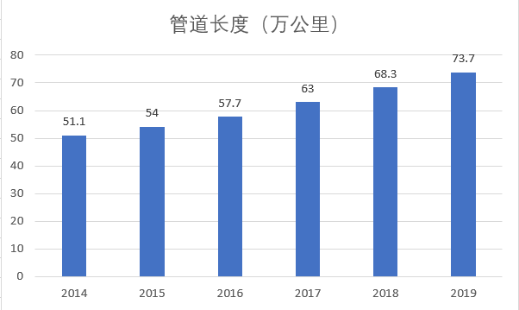

图2-1 2014-2019年我国城市排水管道长度

根据图2-2可得，在我国现存的城市管网中，有很多管道是上世纪70年代以前修建的，距今已有50余年，根据研究统计，金属管和混凝土管的平均寿命只有100年，塑料管的平均寿命只有50年左右[9]。越来越多的管道达到使用寿命，加上自身材料的缺陷和保养的不足，导致很多管道存在渗漏等问题，给社会的稳定运行带来了很大的影响，如何进行管道的修复与更换成为了一大难题。

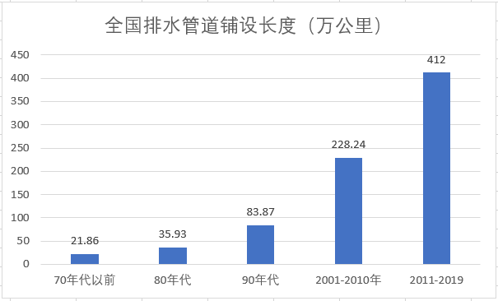

图2-2 不同年代的全国排水管道铺设长度

因此，为保障道路交通及人民生命财产安全和提高资源利用率，有效消除安全隐患，提高城市安全运行保障，进行排水管线修复作业是十分必要的,如何经济有效的对排水管道进行修复改造是目前城市面临的一个问题。为了解决我国排水管道现存的问题，非开挖技术应运而生,该技术起源于英国，马保松教授在《非开挖工程学》（2008年）中将其系统的引入到国内,非开挖修复技术是指在不开挖或微开挖的情况下，对现存有缺陷管道进行修复和更新，以保障管道正常运行，是延长管道使用寿命的施工技术及其辅助技术。其对周围的交通、环境影响小，具有较低的社会成本[1]。排水管道的非开挖修复方法众多，管道喷涂修复方法是非开挖修复技术中具有代表性的一种工艺技术，适用于800mm以上的大管径的管道或渠箱的原位修复，能够提高管道的耐压、耐腐蚀及耐磨损性能，延长管道或渠箱寿命[14]。喷涂法是通过机械离心喷涂、人工喷涂、高压气体旋喷等方法，将水泥砂浆、环氧树脂等内衬浆液喷涂到管道内壁，形成内衬层的管道修复方法。

目前，管道喷涂修复正处于飞速发展的阶段，全球采用喷涂修复的管道众多，进行管道喷涂承载力的相关研究十分必要，可以对给管道喷涂的现场施工起到一定的借鉴作用。

### 2.2 管道检测与评估技术

#### 2.2.1 管道检测技术

（1）管道检测的目的

为了确保管道的输水能力和结构强度，需要对旧管道进行检测和评价，对于出现问题的管道应该采用何种修复方法取决于对管道进行评估后确定的缺陷的类型以及管道结构的破坏强的[8]。修复管道的检测应在方案设计前进行，检测结果应结合日常检测和维护中出现的问题进行综合判断并为管道修复方案提供依据，主要检测项目见表2。

表2 管道检测的主要项目

|  |  |
| --- | --- |
| 接口情况 | 植物根部侵入 |
| 错位 |
| 脱节 |
| 管道损坏情况 | 破裂 |
| 变形 |
| 腐蚀 |
| 渗漏情况 | 水渗漏 |
| 流沙渗入 |
| 排水功能 | 沉积 |
| 管道积水 |
| 维修情况 | 维修及处理措施 |

对于需要修复的管道的检测则需要更加具体，准确掌握管道损坏情况，确定经济合理的修复方案。

（2）管道检测的方法

由于早期我国对排水管道检测技术不够重视，投入的研究精力不够，导致排水管道检测技术在我国还不够成熟，我国目前很大一部分地区采用的都是比较传统的检测技术，传统的检测技术有观察法、潜水检查法、量泥斗检测法、烟熏法和目视法等，但是传统的检测技术人为因素干扰过多，对管道内的具体情况无法进行准确、系统的判断，所以其已经不能满足社会发展的要求。国外有很多国家如德国、日本研究了很多先进的检测技术，其中日本的SSET技术和德国近年来研发的EMAT检测技术应用较为广泛。当前，国家开始重视先进检测技术的开发，越来越多的高校和实验室开始了对检测技术的研究。例如，西安理工大学的户莹提出了一种基于深度学习的地下排水管道缺陷的智能检测技术，通过改进的AlexNet网络实现了对排水管道各种缺陷类型的自动分类，为排水管道的安全高效运营提供了理论基础[11]。檀继猛等通过自主研发的App结合北京山维EPS软件平台的脚本功能，提出了一种全流程数字化的管道检测方法，大大提高了工作效率[12]。

随着科学的发展，目前国内外排水管道的检测方法有很多种，目前国内常用的检测方法有管道闭路电视检测系统、管道潜望镜检测法、声呐检测法和管道检测机器人技术等。

1、管道闭路电视检测系统

管道闭路电视检测系统又名CCTV，是我国目前广泛使用的一种检测技术，它操作方便安全，采集资料客观准确，工作人员可以直接在地面控制CCTV系统对管道内进行检测。通常，CCTV系统安装在自走车上，可以进入管道内进行摄像记录。技术人员根据检测录像，进行管道状况的判读，确定下一步的管道修复采用哪些方法比较合适。针对管内水位较高的情况，CCTV不能有效地拍摄水下的情况，声纳系统可作为补充，扫描出水下的积泥、异物和重大结构损坏情况，基本解决了CCTV的不足[13]，具体设备见图2。

CCTV检测的最大优势在于可以全面的观察到管内的破裂、变形、腐蚀、错节等状况，实现长距离检测，能够保存录像，专业检测人员对管道的现状有准确的判断，有助于管道的检测分析、评估等工作[8]。该技术主要用于低水位时的检测，检查前需要先清理管道，使水位控制在20%管道直径以内，不能让摄像头淹没。根据《城镇排水管道检测与评估技术规程》（CJJ181-2012）。其中设定了CCTV检测技术的检测流程见图3。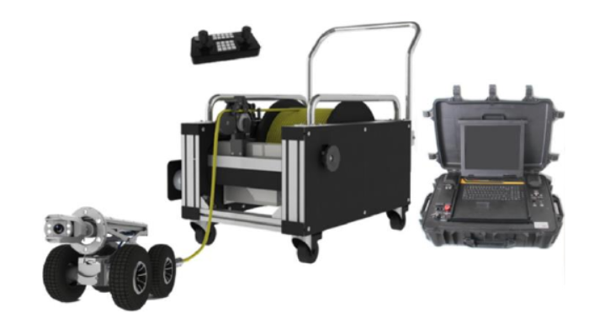

图2 CCTV检测主要设备

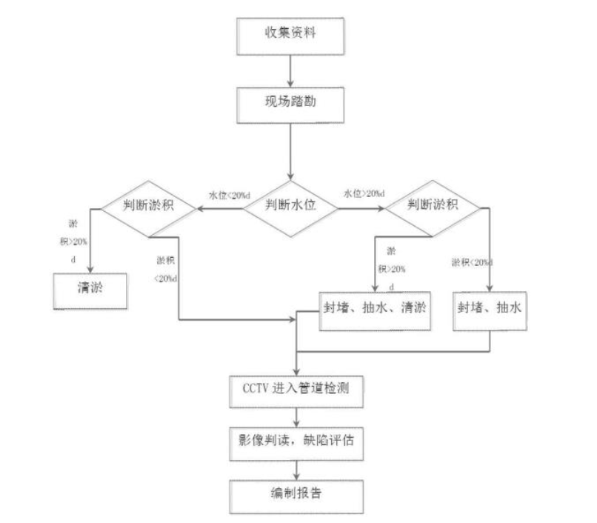

图3 CCTV检测流程图

2、管道潜望镜检测法

潜望镜检测主要是将设备放到检测人员的身上然后通过控制摄像头操作杆来获取管道内的情况或在排水管道口放上摄像头，通过控制盒来控制摄像头的灯光照明来获取管道内部清晰的图像，示意图见图4。这种检测方法适用于在长度不宜大于50m的管道进行初期检测，检测时管内水位要求不大于管径的1/2。

QV检测设备防水性好、携带方便，可以快速地拆卸与安装，可快速检测管道的内部状况，初步判断管道的结构性缺陷，但是该方法适用范围比较小，仅限于水质环境较好的方便人进入的排水管道。

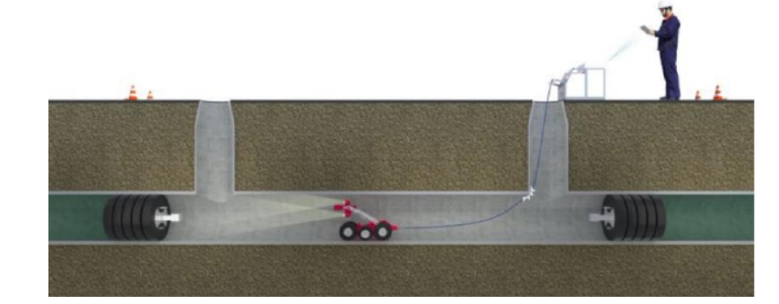

图4 管道潜望镜检测法

3、声呐检测法

声纳检测是采用声波探测技术对管道内水面以下的状况进行检测的方法。要求管道内水深要大于300mm，此方法的优点在于对管道内部的情况要求低，不需要提前处理管道内壁或断流处理等。此方法的缺陷在于只能水平检测管道液体以下的状态，管道的结构性缺陷不能得到有效的检测。

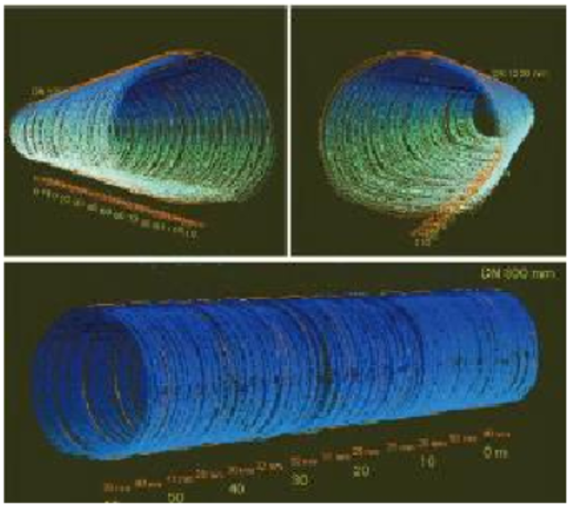

图5 声呐检测效果图

每一种技术都有其自身的优缺点，有的检测不够全面，有的很难操作，有的经济不够合理，至于使用何种技术，需要根据实际情况做出选择。各种管道检测的费用如表1。

表1 各种管道检测费用一览表

|  |  |  |  |
| --- | --- | --- | --- |
| 检测方法 | CCTV电视检测 | 管道潜望镜检测法 | 声呐检测法 |
| 费用（元/m） | 40 | 10 | 50 |

#### 2.2.2 管道评估技术

排水管道的评估是根据管道破损类型将将管道缺陷分为管道功能性缺陷和管道结构性缺陷，并结合相应的分值对管道进行评估，管道评估是为管道的修复服务的。它主要从管道的缺陷类型、损坏大小和严重程度这三个方面进行评判，目前评价管道损坏程度是按照《城市排水管道检测与评估技术规程》（CJJ181-2012）执行的，管道评估应依据检测资料进行。

1、结构性状况评估

管段结构性缺陷参数应按式（1）和式（2）计算：

当Smax≥S时，F=Smax （1）

当Smax≤S时，F=S （2）

式中：

F——管段结构性缺陷参数；

Smax——管段损坏状况参数，管段结构性缺陷中损坏最严重处的分值；

S——管段损坏状况参数，按缺陷点数计算的平均值。

管段损坏状况参数应按式（3）、（4）、（5）计算：

（3）

（4）

（5）

式中：

n——管段的结构性缺陷数量；

——纵向净距大于1.5m的缺陷数量；

——纵向净距大于1.0m且不大于1.5m的缺陷数量；

——纵向净距大于1.5m的缺陷分值；

——纵向净距大于1.0m且不大于1.5m的缺陷分值；

——结构性缺陷影响系数，与缺陷间距有关，当缺陷的纵向净距大于1.0m且不大于1.5m时，取1.1。

管道结构性缺陷等级的确定应符合表5的规定。

表5 管段结构性缺陷等级评定对照表

|  |  |  |
| --- | --- | --- |
| 等级 | 缺陷参数F | 损坏状况描述 |
| I | F≤1 | 无或有轻微缺陷，结构状况基本不受影响，但具有潜在变坏的可能 |
| ll | 1<F≤3 | 管段缺陷明显超过一级，具有变坏的趋势 |
| m | 3<F≤6 | 管段缺陷严重，结构状况受到影响 |
| lN | F>6 | 管段存在重大缺陷，损坏严重或即将导致破坏 |

管段修复指数应按式（6）计算：

（6）

式中：

——管段修复指数；

K——地区重要性参数；

——管道重要性参数；

T——图纸影响参数。

式中K、E和T按照《城市排水管道检测与评估技术规程》（CJJ181-2012）选用，参见表6、表7、表8。

表6 地区重要性参数K

|  |  |
| --- | --- |
| 地区类别 | K值 |
| 中心商业、附近具有甲类民用建筑工程的区域 | 10 |
| 交通干道、附近具有乙类民用建筑工程的区域 | 6 |
| 其他行车道路、附近具有丙类民用建筑工程的区域 | 3 |
| 所有其他区域或F<4时 | 0 |

表7 管道重要性参数E

|  |  |
| --- | --- |
| 地区类别 | K值 |
| 中心商业、附近具有甲类民用建筑工程的区域 | 10 |
| 交通干道、附近具有乙类民用建筑工程的区域 | 6 |
| 其他行车道路、附近具有丙类民用建筑工程的区域 | 3 |
| 所有其他区域或F<4时 | 0 |

表8 土质影响参数T

|  |  |  |  |  |  |  |  |  |  |  |  |
| --- | --- | --- | --- | --- | --- | --- | --- | --- | --- | --- | --- |
| 土质 | 一般土  层或F=0 | 粉砂层 | 湿陷性黄土 | | | 膨胀土 | | | 淤泥类土 | | 红粘土 |
| Ⅳ级 | Ⅲ级 | Ⅰ，Ⅱ级 | 强 | 中 | 弱 | 淤泥 | 淤泥质土 |
| T值 | 0 | 10 | 10 | 8 | 6 | 10 | 8 | 6 | 10 | 8 | 8 |

计算出的RI值对应表9得到评估结果，结合管道的实际情况确定管道的修复方案。

表9 管道的修复等级说明

|  |  |  |
| --- | --- | --- |
| 等级 | 修复指数RI | 修复建议及说明 |
| I | RI≤1 | 结构条件基本完好，不修复 |
| ll | 1<RI≤4 | 结构在短期内不会发生破坏现象，但应做修复计划 |
| llI | 4<RI≤7 | 结构在短期内可能会发生破坏，应尽快修复 |
| Ⅳ | RI>7 | 结构已经发生或即将发生破坏，应立即修复 |

2、功能性状况评估

管段结构性缺陷参数应按式（7）和式（8）计算：

当Ymax≥Y时，G=Ymax （7）

当Ymax≤Y时，G=Y （8）

式中：

G——管段功能性缺陷参数；

Ymax——管段运行状况参数，功能性缺陷中最严重处的分值；

Y——管段运行状况参数，按缺陷点数计算的功能性缺陷平均值。

管段损坏状况参数应按式（9）、（10）、（11）计算：

（9）

（10）

（11）

式中：

m——管段的功能性缺陷数量；

——纵向净距大于1.5m的缺陷数量；

——纵向净距大于1.0m且不大于1.5m的缺陷数量；

——纵向净距大于1.5m的缺陷分值；

——纵向净距大于1.0m且不大于1.5m的缺陷分值；

——功能性缺陷影响系数，与缺陷间距有关，当缺陷的纵向净距大于1.0m且不大于1.5m时，取1.1。

管道功能性缺陷等级的确定应符合表10的规定。

表10 管段功能性缺陷等级评定对照表

|  |  |  |
| --- | --- | --- |
| 等级 | 缺陷参数 | 运行状况说明 |
| I | G≤1 | 无或有轻微影响，管道运行基本不受影响 |
| l | 1<G≤3 | 管道过流有一定的受阻，运行受影响不大 |
| llI | 3<G≤6 | 管道过流受阻比较严重，运行受到明显影响 |
| Ⅳ | G>6 | 管道过流受阻很严重，即将或已经导致运行瘫痪 |

管段养护指数应按式（12）计算：

（12）

式中：

——管段养护指数；

K——地区重要性参数；

——管道重要性参数；

T——图纸影响参数。

式中K、E和T按照《城市排水管道检测与评估技术规程》（CJJ181-2012）选用，参见表6、表7、表8。

计算出的MI值对应表11得到评估结果，结合管道的实际情况确定管道的养护方案。

表11 管段养护等级划分

|  |  |  |
| --- | --- | --- |
| 养护等级 | 养护指数MI | 养护建议及说明 |
| I | MI≤1 | 没有明显需要处理的缺陷 |
| ll | 1<MI≤4 | 没有立即进行处理的必要，但宜安排处理计划 |
| lll | 4<MI≤7 | 根据基础数据进行全面的考虑，应尽快处理 |
| lⅣ | MI>7 | 输水功能受到严重影响，应立即进行处理 |

### 1.2. 排水管道修复技术

排水管道的修复技术分为两种：非开挖修复和开挖修复。所谓开挖法：即沿着供水管线进行开挖，然后进行管道的修复，最后再回填沟槽。这种做法的优点是：(1)重换管道后使用时间长；(2)不影响通过流量，没有过水断面损失。缺点是：(1)开挖施工过程中会给附近环境造成一定的不利影响；(2)开挖施工成本较高；(3)施工速度较慢。这种修复方法适用于对交通影响较小的场地[10]。

非开挖修复技术早在上世纪70年代就开始应用在日本、美国等国家，起初该技术应用于石油、天然气行业，之后才被逐渐应用于排水管道的修复之中。非开挖修复可以分为管道更换技术和管道修复技术两种，包括整体修复及局部修复。排水管道具体修复技术的选取需要根据当地的经济和社会环境来决定。局部修复是对旧管道内的局部破损、接口错位、局部腐蚀等缺陷进行修复的方法，局部修复工艺仅对局部破坏部位进行修复，对管道整体结构性和功能性改善效果较差，本文不做主要介绍。

整体修复指的是对两个检查井之间的管线整体进行修复，主要包括原位固化法（CIPP）、穿插法、螺旋缠绕法、喷涂法、折叠内衬法、不锈钢内衬法[15]等。

1、原位固化法（CIPP）

原位固化法是采用翻转或牵拉方式将浸渍树脂的软管置入既有管道内，然后固化后形成管道内衬的修复方法，包括翻转浸渍树脂软管内衬法和拉入式树脂内衬法两种施工工艺。由于翻转内衬会导致管壁出现褶皱，目前已很少使用，当前主流的紫外光固化法，因为紫外光固化的时间更短，适用范围广且综合成本更低，具体示意图见图10。施工步骤是：1）对原管清洗修补后，在管道底部铺上一层保护垫；2）将浸渍树脂的玻璃纤维软管拖入管内（避免软管在拖入前光照硬化）；3）置入紫外光灯，向管内充气加压与原管贴合；4）紫外光灯通电对软管进行固化，切除端部多余管道，紫外光固化内衬修复用软管自里向外有内膜、纤维树脂层、外膜、紫外光防护膜组成，其基本组成结构如图11所示。

原位固化法适用于雨水、污水、燃气、自来水等管线的修复，可进行结构性修复也可进行半结构性修复，可以用于污水管道、供水管道、化学及工业管道的修复[16]。

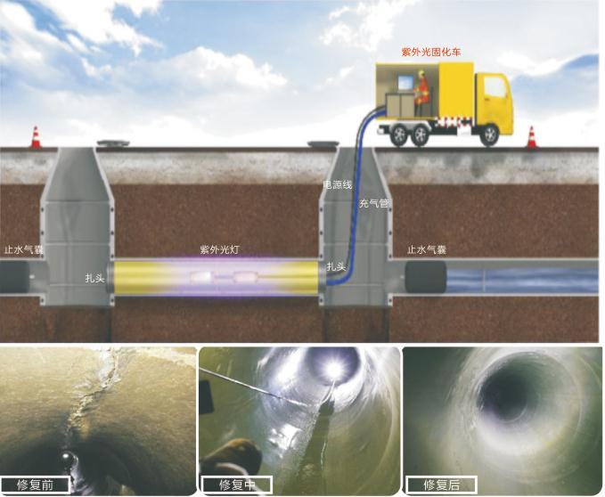

图10 紫外光原位固化示意图

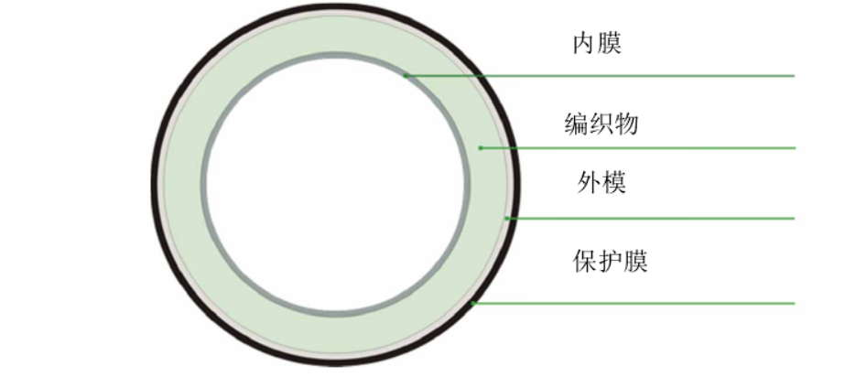

图11 紫外光固化非开挖管道修复技术软管结构示意图

2、穿插法

穿插法是采用牵拉或顶推的方式将新管道直接置入既有破损管道，然后在新旧管道之间的环转间隙中灌浆的修复方法，具体示意图见图12。通常使用的内插管道有：PE、GRP、PVC管等[15]。穿插法可用于污水管道、燃气管道、饮用水管道、化学/工业管道的修复；可用于结构性修复也可用于非结构性修复。因为穿插法操作简单、经济比较合理、对社会和交通影响较小，同时比开挖法修复管道更安全，这些年来得到了广泛的应用。

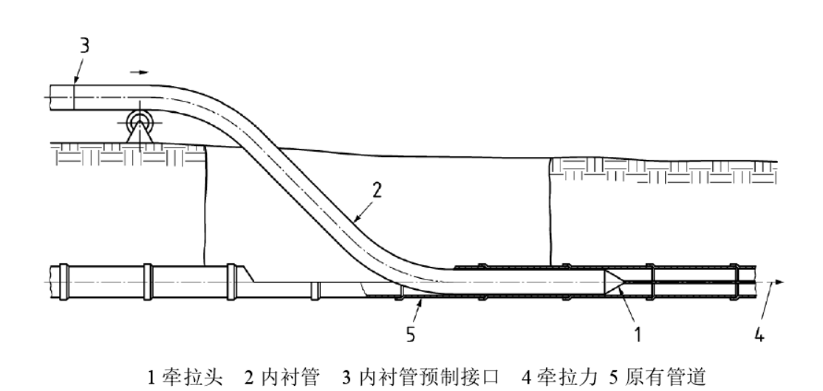

图12 穿插法示意图

3、螺旋缠绕法

螺旋缠绕法指将PVC带材在管道内按轮廓绕成PVC管，新的PVC管与旧管之间存在的缝隙，通过注浆填充空隙的一种修复方法，螺旋缠绕法会导致管道内径减少近10%，施工过程如图13，该种方法修复后的管道内壁耐腐蚀性强，施工前不用过分清理管道内壁，能够带水操作。在该技术操作中，新的PVC管与旧管在肋扣的作用上形成一个牢固的整体。不过也存在一定的缺点，对操作的要求高，造价高[17]。

螺旋缠绕法适合长距离旧管修复，可带水作业，用材占地少，修复后能提高过水能力，应用比较广泛。

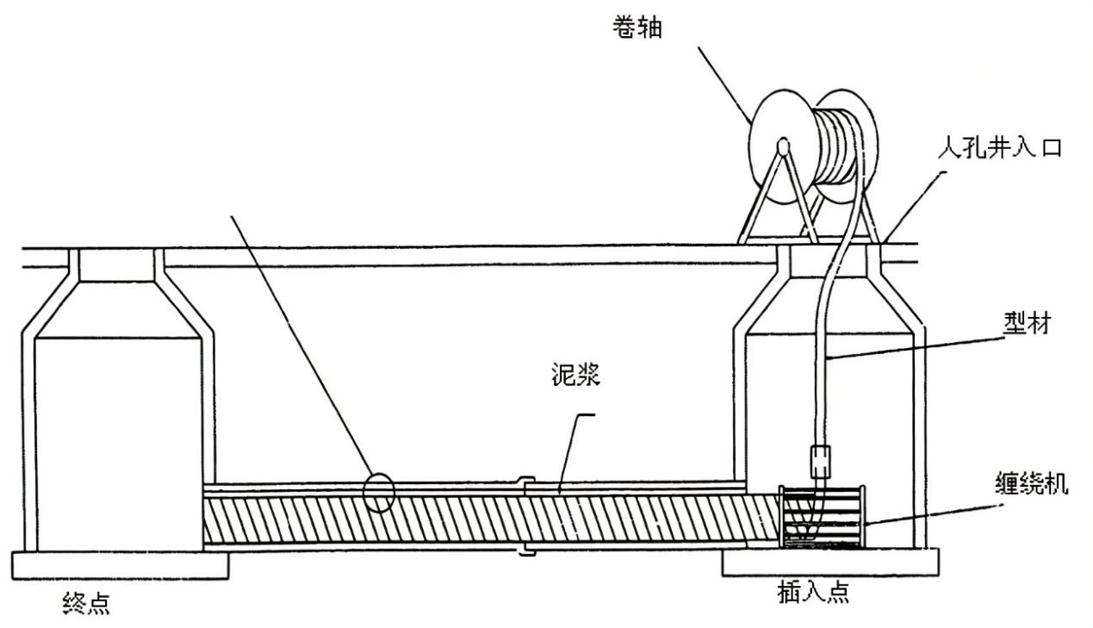

图13 螺旋缠绕法施工流程图

4、喷涂法

喷涂法是通过机械离心喷涂、人工喷涂、高压气体旋喷等方法，将水泥砂浆、环氧树脂等内衬浆液喷涂到管道内壁，形成内衬层的管道修复方法，如图14。喷涂分为两种，一种是较薄涂层，通常用来对管道内壁进行防腐处理，此类喷涂为非结构性修复；另外一种是在管道内壁喷射较厚的、可与管道共同承载的材料，该种喷涂可用于管道的半结构性修复。

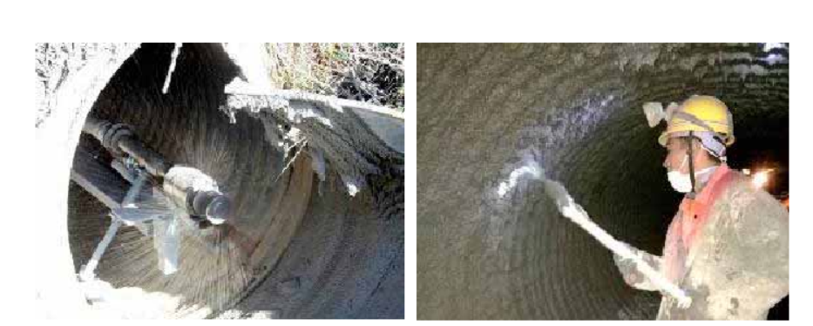

图14 喷涂示意图

5、折叠内衬法

折叠内衬法是采用牵拉的方法将压制成“C”形或“U”形的管道置入既有管道，然后通过加热、加压等方法使其恢复原状形成管道内衬的修复方法，如图15所示。方法使用PE或PVC作为管道材料，施工前需要在工厂或工地通过改变PE或PVC内衬管的几何形状以减少其断面。

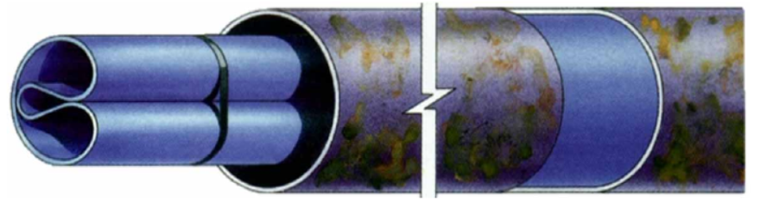

图15 折叠内衬法示意图

6、不锈钢内衬法

不锈钢内衬法是一种采用不锈钢作为内衬修复城市地下管道的施工方法，也是一种新型的非开挖修复工艺，见图16，该方法由侯贤忠发明，不锈钢材料本身具有非常高的抗拉特性，由不锈钢材料制成的内衬管能够承担非常高的内压力，目前主要用于城市给水管道的修复该方法主要用于管径大于800mm人员能进入的管道修复，不锈钢内衬采用人工进入管道将不锈钢板组对焊接成型的工艺。

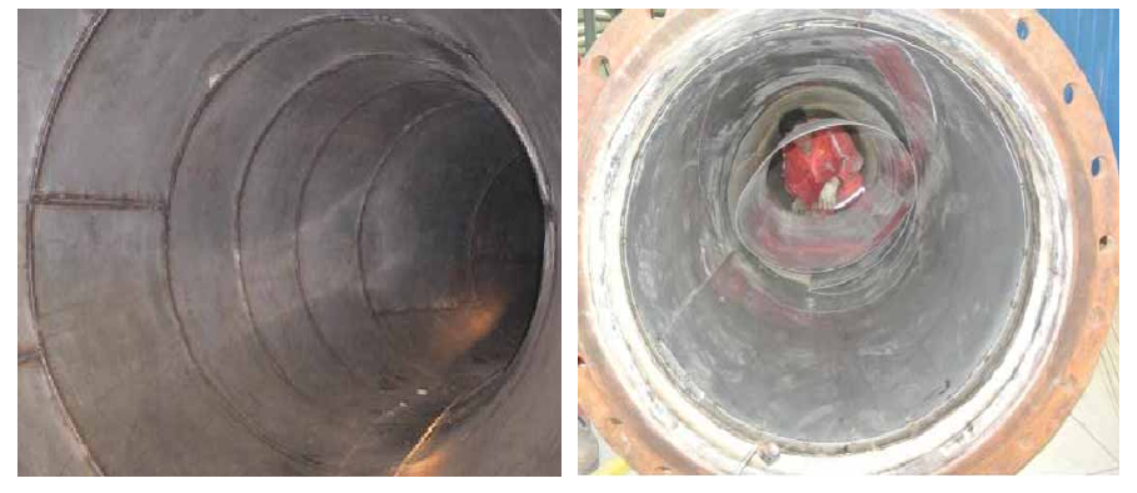

图16 薄壁不锈钢内衬

表1 非开挖修复技术适用范围及优缺点

|  |  |  |  |
| --- | --- | --- | --- |
| 修复技术 | 适用范围 | 优点 | 缺点 |
| 原位固化法 | DN200~2500 | 工期短、内衬管强度高、可修复非圆形管道 | 对作业人员技术和经验要求较高、需要特殊的施工设备 |
| 穿插法 | ≥DN200 | 投资小、可用于结构性和非结构性修复 | 会导致管道过流面积减小、开挖量大、需要灌浆 |
| 螺旋缠绕法 | DN200~3000 | 施工距离长、施工质量可靠、施工速度快 | 需要灌浆、开挖量大，不能用于压力管道的修复 |
| 喷涂法 | DN75~4000 | 施工速度快、过流断面损失小 | 材料固化需要一定时间、要求管道结构性好 |
| 折叠内衬法 | DN100~1200 | 施工占用场地小、过流断面损失小 | 只适用于圆形管道、旧管道结构的破坏导致施工困难 |
| 不锈钢内衬法 | ≥800 | 针对性强、修复效果好、使用寿命产 | 成本较高、适用管径范围有限 |

### 1.3 管道喷涂修复研究现状

#### 1.3.1 相关标准

国内关于喷涂和管道修复的标准众多，在表1中列出了常用的一些标准。

表1 常用标准汇总表

|  |
| --- |
| ASTM D522-2017 Standard Test Methods for Mandrel Bend Test of Attached Organic Coatings |
| CECS 602-2019 给水排水管道内喷涂修复工程技术规程 |
| CJ 141-2018 城镇供水水质标准检验方法 |
| CJ 316-2009 城镇供水服务 |
| CJJ 6-2009 城镇排水管道维护安全技术规程 |
| CJJ 68-2016 城镇排水管渠与泵站运行、维护及安全技术规程 |
| CJJ 147-2010 城镇燃气管道非开挖修复更新工程技术规程 |
| CJJ 181-2012 城镇排水管道检测与评估技术教程 |
| CJJ 207-2013 城镇供水管网运行、维护及安全技术规程 |
| CJJ 210-2014 城镇排水管道非开挖修复更新工程技术规程 |
| CJJ 244-2016 城镇给水管道非开挖修复更新工程技术规程 |
| DB34 3587-2020 安徽省 城镇排水管道检测与修复技术规程 |
| GB 528-2009 硫化橡胶或热塑性橡胶 拉伸应力应变性能的测定 |
| GB 529-2008 硫化橡胶或热塑性橡胶撕裂强度的测定(裤形、直角形和新月形试样) |
| GB 531.1-2008 硫化橡胶或热塑性橡胶压入硬度试验方法第一部分：邵氏硬度计法(邵尔硬度) |
| GB 1720-2020 漆膜划圈试验 |
| GB 1722-1992 清漆清油及稀释剂颜色测定法 |
| GB 1723-1993 涂料粘度测定法 |
| GB 1724-2019 色漆、清漆和印刷油墨研磨细度的测定 |
| GB 1725-2007 色漆、清漆和塑料 不挥发物含量的测定 |
| GB 1726-1979 涂料遮盖力测定法 |
| GB 1728-2020 漆膜、腻子膜干燥时间测定法 |
| GB 1731-2020 漆膜、腻子膜柔韧性测定法 |
| GB 1732-2020 漆膜耐冲击测定法 |
| GB 1733-1993 漆膜耐水性测定法 |
| GB 1741-2020 漆膜耐霉性测定法 |
| GB 1768-2006 色漆和清漆 耐磨性的测定 旋转橡胶砂轮法 |
| GB 1771-2007 色漆和清漆 耐中性盐雾性能的测定 |
| GB 2567-2008 树脂浇注体性能试验方法 |
| GB 2705-2003 涂料产品分类和命名 |
| GB 5210-2006 色漆和清漆 拉开法附着力试验 |
| GB 6514-2008 涂装作业安全规程涂装工艺安全及其通风净化 |
| GB 8923.1-2011 涂覆涂料前钢材表面处理 表面清洁度的目视评定 第1部分 |
| GB 8958-2006 缺氧危险作业操作规程 |
| GB 9264-2012 色漆和清漆 抗流挂性评定 |
| GB 9274-1988 色漆和清漆 耐液体介质的测定 |
| GB 9286-1998 色漆和清漆 漆膜的划格试验 |
| GB 9751.1-2008 色漆和清漆 用旋转黏度计测定黏度 第1部分：以高剪切速率操作的锥板黏度计 |
| GB 10343-2008 食用酒精 |
| GB 14522-2008 机械工业产品用塑料、涂料、橡胶材料人工气候老化试验方法 荧光紫外灯 |
| GB 16777-2008 建筑防水涂料试验方法 |
| GB 17219-1998 生活饮用水输配水设备及防护材料的安全性评价标准 |
| GB 17671-1999 水泥胶砂强度检验方法 |
| GB 18664-2002 呼吸防护用品的选择、使用与维护 |
| GB 19250-2013 聚氨酯防水涂料 |
| GB 20624.2-2006 色漆和清漆 快速变形(耐冲击性)试验 第2部分：落锤试验（小面积冲头） |
| GB 23446-2009 喷涂聚脲防水涂料 |
| GB 29756-2013 干混砂浆物理性能试验方法 |
| GB 31604.5-2016 食品接触材料及制品树脂中提取物的测定 |
| GB 31962-2015 污水排入城镇下水道水质标准 |
| GB 32063-2015 城镇供水服务 |
| GB 50087-2013 工业企业噪声控制设计规范 |
| GB 50268-2008 给水排水管道工程施工及验收规范 |
| JC 1066-2008 建筑防水涂料中有害物质限量 |
| JC 2327-2015 水性聚氨酯地坪 |
| JGJ 70-2009 建筑砂浆基本性能试验方法 |
| SY 0321-2016 钢质管道水泥砂浆衬里技术标准 |
| SY 0457-2010 钢制管道液体环氧涂料内防腐层技术标准 |
| SY 6530-2019 非腐蚀性气体输送用管线管内涂层 |

#### 1.3.2 喷涂材料应用现状

（1）水泥砂浆类材料

喷涂法起源于1933年美国的Centriline公司，其以水泥砂浆作为喷涂材料，可用于排水管道的结构性和半结构性修复[12]。水泥砂浆提供两种作用：一是提供阻止铸铁管腐蚀所需的碱度，二是提供相对光滑的管道内表面。近年来水泥砂浆内衬修复刚性污水管道已成为传统管道更换方法中的一种极具竞争力的方法[13]。

排水管道水泥砂浆喷涂修复优势明显：（1）适用范围广：既适用于重力流（无压）管道也适用于压力管道，既适用于圆形管道也适用于方形、卵形等异形管道；（2）管道过流面损失小：穿插法、螺旋缠绕法、管片内衬法除需要同时使用单独的内衬管外还需要在内衬管与既有管道之间注浆，而水泥砂浆喷涂修复只需一层就可以实现上述目的，因此壁厚更薄，管道过流断面损失更小[14]。

根据《聚合物水泥砂浆防腐蚀工程技术规程》（CECS 18-2000），聚合物水泥质量应符合表1要求，聚合物水泥砂浆物理力学性能如表2的要求：

表1 聚合物水泥砂浆的质量[15]

|  |  |  |
| --- | --- | --- |
| 项 目 | 氯丁砂浆 | 丙乳砂浆 |
| 初凝时间（min） | ≥45 | ≥45 |
| 终凝时间（h） | ≤12 | ≤12 |
| 抗压强度（MPa） | ≥20 | ≥30 |
| 与水泥砂浆粘结强度（Mpa） | ≥1.2 | ≥1.2 |

表2 聚合物水泥砂浆物理力学性能[15]

|  |  |  |  |
| --- | --- | --- | --- |
| 项 目 | | 氯丁砂浆 | 丙乳砂浆 |
| 抗压强度（MPa） | | ≥20 | ≥30 |
| 抗拉强度（Mpa） | | ≥3.0 | ≥4.5 |
| 粘结强度  （Mpa） | 与水泥基层 | ≥1.2 | ≥1.2 |
| 与钢铁层 | ≥2.0 | ≥1.5 |
| 抗渗等级（MPa） | | ≥1.5 | ≥1.5 |
| 吸水率（%） | | ≤4.0 | ≤5.5 |
| 使用温度 | | ≤60 | ≤60 |

（2）聚氨酯类材料

聚氨酯类材料是一种新兴的有机高分子材料，被誉为“第五大塑料”，因其卓越的性能而被广泛应用于国民经济众多领域。聚氨酯喷涂材料能最大程度地利用已有地下管线系统，延长其服务寿命，以解决因管道老化产生的诸多问题。适用于DN800及以上的大管径管道，不受管道形状、变径、起伏、错口等影响，可用于整体修复和局部修复[16]。目前聚氨酯喷涂法已在很多排水管道修复工程中得到应用，如北京上地南路雨水管道、北京白塔寺方沟的管道修复都应用聚氨酯喷涂修复技术对旧管道进行了修复处理[17]。

排水管道聚氨酯喷涂修复具有以下技术优势：（1）施工修复时间短：管道内壁涂层固化时间短，表干时间小于45s，实干时间不超过2-3h，可以显著缩短管道修复时间；（2）内衬涂层修复功能优异：结构涂层具有一定的柔韧性和覆盖性，可以修复小范围的管道错位等缺陷，内衬结构具备一定的环刚度，可以承受外界的应力，延长了管道的使用寿命；（3）修复材料环保无污染：固化的内衬涂层对饮用水水质无任何污染，且能够提升管网输水水质；（4）适用范围广：不收管道间接口位置影响，可以实现跨管段修复[18]。

根据《聚氨酯防水涂料》（GB/T19250-2013），涂料性能应符合表3的规定：

表3 聚氨酯脂涂料性能[1]

|  |  |  |
| --- | --- | --- |
| 项 目 | 指 标 | 检测标准 |
| 流挂性能（mm） | ≥1 | GB/T 9264 |
| 胶化时间（s） | 60 | GB/T 1728 |
| 表干时间（min） | 3 | GB/T 1728 |
| 所需总固化时间（min） | 60 | GB/T 1728 |
| 硬度邵氏D（表面无划痕） | 87 | GB/T 6739 |
| 断裂时的抗拉强度（MPa） | 39 | ASTM D638-08 |
| 拉伸长度（%） | 5 | ASTM D638-08 |
| 抗弯强度（MPa） | 58 | ASTM D790-07 |
| 弯曲模量（MPa） | 3620 | ASTM D790-07 |
| 爆裂压力（MPa） | 1.41 | ASTM D1599-99 |

国内对聚氨酯喷涂法的研究大多处于防腐与防水阶段，大多忽略了聚氨酯材料自身的结构性。聚氨酯材料具有一定的抗张和抗弯强度，属于半结构性材料，可以与管道共同承受来自常规的工作压力和外部荷载。

何威（2018）针对聚氨酯喷涂法在排水管道修复中的应用,通过使用ANSYS建立三维有限元数值模拟管道-沥青路面结构,分析了地下管道的受力特征,发现了在车辆荷载的作用下聚氨酯喷涂厚度对地下管道受力的影响规律[19]。

安旭（2019）详细讲述聚氨酯喷涂法对破损的排水管道修复的施工方法,充分利用聚氨酯材料的结构性能,以达到对破损的排水管道进行非开挖修复的目的[20]。

(3)环氧树脂类材料

环氧树脂是一种有机高分子化合物，其分子中通常含有两个或两个以上环氧基团。环氧树脂是一种热固性的树脂，具有优异的性能和成本低廉的优点，因此被广泛应用在不同领域内[21]。

供水管道环氧树脂喷涂技术出现在20世纪70年代末，1989年世界上第一个供水管道环氧树脂喷涂修复标准由英国发布，这时环氧树脂和其他聚合物的喷涂在英国已经完全取代水泥砂浆喷涂。相比而言，环氧树脂喷涂技术在美国发展较为缓慢，而在我国，第一次正式采用环氧树脂喷涂技术修复供水管道是在2003年的上海，目前在北京和常州等都用应用[22]。

环氧树脂厚浆型涂料性能应符合表4的规定：

表4 环氧树脂厚浆型涂料性能[1]

|  |  |  |
| --- | --- | --- |
| 项 目 | 性能指标 | 测试依据 |
| 漆膜外观 | 白色厚浆型 | 色卡比较 |
| 黏度（s） | 75±10 | 《涂料黏度测定法》GB/T 1723 |
| 细度（μm） | ≤60 | 《涂料黏度测定法》GB/T 1723 |
| 固体含量（%） | ≥80 | 《色漆、清漆和塑料不挥发物含量的测定》GB/T 1725 |
| 附着力（级） | 1~2 | 《色漆和清漆拉开法附着力试验》GB/T 5210 |
| 硬度（2H铅笔） | 无划痕 | 《色漆和清漆铅笔法测定漆膜硬度》GB/T 6739 |
| 柔韧性 | 合格 | 《漆膜柔韧性测定法》GB/T 1731 |
| 耐冲击（cm） | ≥30 | 《漆膜耐冲击测定法》GB/T 1732 |
| 耐盐雾性试验 | 一级 | 《色漆和清漆耐中性烟雾性能的测定》GB/T 1771 |

李明明（2015）通过研究北京某小区管网的喷涂修复工程，监测了喷涂前后管网监测点的压力变化情况，实验表明环氧树脂喷涂修复虽然可以整体提高供水管网的压力值，但不会影响节点压力的变化趋势[23]。

（4）聚脲类材料

聚脲是新技术、新材料和新工艺结合起来一种具备防水和防腐作用的材料，防腐突出的特点是无溶剂固化、成型快，可以方便地在立面、曲面上喷涂而不流挂，克服了原有防腐结构施工复杂、成型时间长的缺点。主要性能见表5。

表5 聚脲弹性体主要性能[1]

|  |  |
| --- | --- |
| 项 目 | 性能指标 |
| 拉伸强度（MPa） | 23 |
| 扯断伸长率（%） | 510 |
| 撕裂强度（N/m） | 77 |
| 混凝土粘结强度（MPa） | 4.2 |
| 低温弯折性（℃） | -40 |
| 透水率（0.4MPa·2h） | 不透水 |
| 加热伸缩率（%） | 0.4 |
| 吸水率（%） | 2.5 |
| 硬度（邵A） | 85~95 |
| 耐磨性（750g/750r/mg） | 13 |
| 耐冲击性（kg·m） | 1.2 |
| 密度（g/cm3） | 1.02 |

大连湾海底隧道因为周边环境复杂，结构防水要求高，经过方案论证，主体结构采用放坡开挖时，侧墙与顶板施作1.5mm厚的喷涂聚脲防水材料，变形缝位置处加设0.5mm厚喷涂聚脲加强层[24]。

水泥砂浆喷涂材料适用范围较广且价格比较合理，所以其近些年来应用一直较多，但是对于某些对管道结构承载性能要求较高的工程，必须考虑使用性能更好的聚氨酯、环氧树脂和聚脲喷涂材料。

#### 1.3.3 喷涂设备应用现状

管道内壁喷涂器是管道防腐处理的关键工艺，因管道内壁是一个封闭的圆柱面，所以应用径向喷涂的方法。目前，径向喷涂采用电液式的较多，这种电液式喷涂器的工作原理是用电机带动泵工作，由泵产生很大的压力，将涂料由容腔内喷涂。

上海特兰森涂装机械有限公司设计了3种NKP型管道内壁喷涂器，NKP-1型管道内壁喷涂器主要适用于Ф50-Ф300mm的管道，涂料粘度不得高于80秒（4号福特杯）。如果涂料粘度高于80秒，需加溶剂稀释；NKP-2型管道内壁喷涂器适应喷内径Ф250-Ф700mm的各种管道；NKP-3型管道内壁喷涂器适应喷内径Ф300-Ф1200mm的各种管道。NKP-2和NKP-3型管道内壁喷涂器喷涂涂料形状为扇形，故适应性强，可喷涂粘度很高的绝大部分涂料[15]。

此外，国内外近些年研制出了管道机器人，管道机器人用于管道的检测、喷涂、接口焊接和异物清理等工作，它综合了智能移动载体技术和管道缺陷无损检测技术，通过携带的无损检测装置和作业装置，对运行中的管道进行检测、清理和维护，以保障管道安全畅通。开展管道机器人研究具有重要的科学意义和明显的社会经济效益，已得到世界各国的高度重视。

童艳（2019）设计了一种适用于管径变化范围为Φ600mm～Φ800mm的管道内壁喷涂机器人机械结构,机械结构包括用于支撑管内移动的机械本体部分和用于实现喷涂作业的喷涂系统部分，对比喷涂机器人及管道喷涂设备的特点,给出合理的喷涂方式[16]。

李玉洋（2016）针对管道喷涂机器人喷涂圆形弯管内壁时的涂层均匀性问题,给出了一种喷枪参数的优化方法。利用虚拟样机设计软件ADAMS建立了喷涂管道机器人驱动单元的数字化模型,仿真分析了驱动单元的牵引力及其弯管适应性,验证了驱动单元的结构设计和速度控制的合理性[17]。

崔国华（2020）针对大型预应力钢筒混凝土管道外表面喷涂作业任务需求,设计了一种自行走式宏—微运动结合的5自由度喷涂作业机器人装备。对其进行构型与结构设计;建立涂层厚度数学模型,优化喷涂轨迹重叠距离,确定最优的喷涂轨迹间距;针对不同的喷涂轨迹喷涂单个管道所需的时间来选出最优的轨迹[18]。

上海从煜涂装设备有限公司设计了一种管道内壁自动喷涂设备，管道内壁往复系统滑动平采用线性轨道及模组滑台，使用寿命长；往复精度1MM，定位精度1MM；驱动采用台湾品牌250W伺服电机，配置数显变频器精确数控系统，电器开关元件采用OMRON或同等级品牌的开关元件，电磁阀采用正宗亚德克品牌，供涂料单元采用先进的高压无气喷涂设备，及大流量稳压阀构成恒压的涂料路输送，利用电子控制气动高速截流阀，瞬间完成供料截料。往复速度可自由调整，无级变频控制使喷枪走位准确，喷层覆面位置精确，保证涂层更加均匀，达到最佳喷涂效果；把液料的损耗降到最低，把对环境的污染限制在最小[19]。

#### 1.3.4 喷涂工艺应用现状

对管道进行喷涂修复前要做好前期准备工作，其中包括对原有供水管材进行管龄、管壁及走向的调查和分析,并对符合修复条件且即将要修复的管道进行断水处理等[20]。对旧管道进行修复之前，还需要进行预处理，直至满足喷涂修复作业要求的初始条件。

目前国内外的喷涂工艺主要有空气喷涂、无气喷涂、离心喷涂、摩擦静电喷涂等。

1. 空气喷涂

空气喷涂是目前在国内外应用比较广泛的一种喷涂工艺，主要原理是利用压缩空气的气流，气流经过喷枪嘴形成压差，压差使涂料从吸管吸入，经喷嘴喷出，形成漆雾，漆雾喷射到被修复管道表面形成漆膜[21]。空气喷涂的涂料利用率较低，大约在25%~35%左右[22]。

空气喷涂的优点是工人操作简便，喷涂效率高，废品率相对较低。它的缺点是对工人的身体健康有危害，对环境有污染且涂料浪费比较大。

1. 无气喷涂

无气喷涂实际过程利用柱塞栗或者隔膜栗的形式将涂料增压，再通过软管把涂料送到喷枪里，最后在无气喷嘴处释放液压、瞬时雾化后喷向被涂物表面，形成涂膜层[23]。无气喷涂的理论原理就是将涂料增压到一定的数值，通过喷嘴把涂料雾化成细小的微粒，直接喷射到被涂物表面的一种喷涂方式。

无气喷涂设备小巧，搬运方便，喷涂效率比普通喷涂高2倍左右，漆雾少，改善了劳动条件，提高了安全性。

表6 空气喷涂与无气喷涂效果对比[24]

|  |  |  |  |  |  |
| --- | --- | --- | --- | --- | --- |
| 名称 | 涂料利用率 | 涂装效率 | 成膜厚度 | 雾化效果 | 设备质量 |
| 空气喷涂 | 低 | 低 | 低 | 高 | 高 |
| 无气喷涂 | 高 | 高 | 高 | 低 | 低 |

1. 离心喷涂

传统的喷枪喷涂能耗大，粉尘多，工作环境差，涂料利用率低，离心喷涂就是在这种情况下应运而生的[25]。离心喷涂是利用超高速空气马达带动雾化头告诉旋转，高度雾化的涂料微粒借助于巨大的离心力射向构建表面，形成高质量致密层。主要适用于钢管、铸铁管、 钢筋混凝土管、陶土管等管材。

（4）摩擦静电喷涂

摩擦静电喷涂技术用于粉末喷涂，实现了小口径管道的防腐，其工作原理是利用具有一定速度的气流带动粉末粒子与特殊材料制成的喷枪管道壁进行撞击，摩擦产生带电粉末粒子，在静电吸附作用下，吸附在钢管表面，从而完成喷涂。

#### 1.3.5 喷涂管道承载性研究现状

马保松等人（2021）通过有限元法研究了砂浆喷涂衬里离心修复受损管道的结构性能[26]。

张曦君等人（2021）研究了喷涂修复腐蚀混凝土管的机械特性[27]。

杨晓慧（2019）研究了非开挖管道修复内衬层影响因素，为复杂工况下管道修复内衬厚度的设计提供了有力支撑[28]。

何威等人（2019）针对聚氨酯喷涂法在排水管道修复中的应用，使用ANSYS建立三维有限元数值模拟，分析了地下管道的受力特征，发现了聚氨酯喷涂厚度对地下管道受力的影响规律[6]。

刘磊（2018）对管道喷涂修复后的旧管道剩余强度、喷涂内衬层强度和修复后新管的复合强度进行了研究[8]。

史国棚等人（2020）通过对修复后的钢筋混凝土管道进行裂纹三边载荷实验，得到了修复后管道裂缝萌生和承载能力的变化规律[29]。

张海丰（2019）通过实验研究和数值模拟建立了修复后的土荷载模型，并通过对界面的抗剪强度和粘结强度进行对比建立了修复后管道的两种结构受力模型：复合结构模型和叠合结构模型[3]。

赵雅宏（2019）等人应用变截面法推导不同材料叠合曲梁结构的截面应力及界面应力的解析公式，得到了界面剪切应力和内衬厚度与既有管道壁厚比值、弹性模量和既有管道直径的简化公式[30]。

曹晓强（2021）对用水泥砂浆修复后的埋地管道进行有限元分析，结果表明采用CentriPipe抗裂设计的计算方法偏于安全，修复效果较好，可用于实际工程设计中[31]。

### 1.4 研究内容和技术路线

#### 1.4.1 研究内容

本文在借鉴国内外关于管道喷涂修复承载性研究成果的基础上，

#### 1.4.2 技术路线

## 第2章 喷涂内衬层设计计算

### 2.1 概述

喷涂内衬层的设计计算在整个修复过程中起到了非常重要的作用，内衬的设计计算是管道修复工程成功的基础与前提，若是内衬层设计太薄，管道难以满足承载力的要求，甚至会产生一系列安全问题；若是内衬层设计太厚，会造成材料的浪费，就会违背工程经济的原则，同时可能会对管道过流能力造成影响。因此，因此，深入研究管道修复的力学性能分析与优化问题，可以为解决实际问题寻求理论指导，这不仅关系到修复管道使用安全，更直接影响生产成本。

所以为了保证设计出的管道要尽可能长期安全平稳地工作运行，同时也要极力避免涂层材料因为过于保守地安全设计遭到浪费。科学合理的内衬设计可以在管道的安全性与经济性之间寻找到一个最佳平衡点，取得安全稳定，物尽其用的工程效果。因此，相关研究不可或缺。

### 2.2 内衬管道破坏形式

基于强度破坏的设计准则现在对内衬设计所需要考虑的主要因素。正常情况下，当内衬管和旧管道之间有地下水渗漏或者存在缝隙的时候，内衬管的周围会形成环向应力，从而使内衬管产生屈曲破坏，形成凸向圆心的不规则褶皱形。当内衬管道与混凝土管道之间没有间隙或无地下水直接作用在内衬上时，不会发生屈曲破坏，只会发生断裂，由于混凝土为刚性材料，内衬管道和混凝土管道共同承担外部压力，此时就会生强度或变形破坏，如下图所示。在考虑强度破坏的时候可以把它视作为脆性管道，具有线弹性和各向同性的性质，利用最大拉应力理论和第二强度理论求解出内衬管的极限强度。

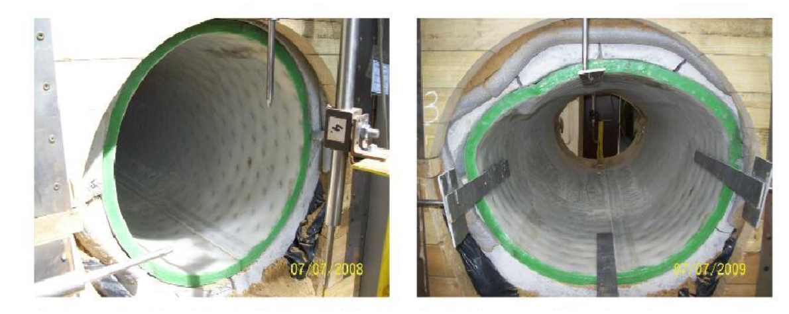

图1 内衬管强度破坏图

### 2.3 主要荷载分析

排水管道过早破坏，直接的原因是由于外部荷载的作用。排水管道形状各异，其中应用范围最广的就是圆形管道，因此本文主要针对圆形管道进行设计计算。根据地下给排水管道的实际运行条件，可以获取管道工作状态下需承受管自重、工作水压、管周围土压力、交通荷载、地面堆载及地下水压力等外部荷载的作用，管体所受具体荷载，需要根据其实际埋设情况确定。本文分析过程中主要将其分为外压和内压两部分，最后对管道总的竖向荷载进行计算。

#### 2.3.1 管道外压分析

给水管道所受外压主要包括土压力、地下水静液压力和活荷载。下文将一一探讨各种荷载计算方法。

（1）土压力

埋地管道上部土压力的正确计算是对埋地管道受力进行理论分析的关键，铺设在路面下的埋地管道，受到土压力和其他荷载的共同作用，管道周围的土体将自身土压力施加在管道上，同时又将其他外部荷载传递到管道上，各种荷载都通过土压力的方式作用在管道上，因此要分析管道的受力特征，首先要进行土压力的计算。管道所受的土压力包括水平土压力和垂直土压力，目前地下管道水平土压力一班按Rankin主动土压力计算，地面以下深度为的水平土压力计算公式如下：

(2-1)

(2-2)

式中：

——土的侧压力系数；

——土的内摩擦角；

对于圆形管道，管道水平土压力取管道水平直径处的压力作为管道均布水平荷载，如下图所示。管道的总的水平荷载为：

(2-3)

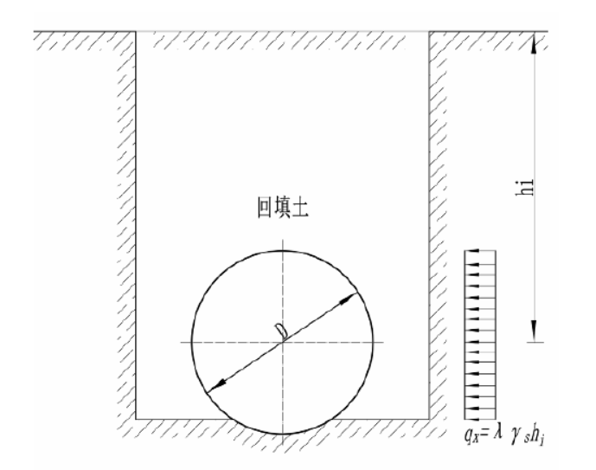

图1 水平土荷载示意图

根据目前国内外的研究情况，将管道垂直土压力计算模型分为以下几种类型：Marston模型、曾国熙模型和经验土压力集中系数模型。

①Marston模型

管道采取不同埋设方法对管道土压力的影响和大，Marston将管道模型分为了沟埋式和上埋式两种，并根据管土的作用特点，建立了不同的管道土压力计算模型。

沟埋式管道是指预先在需要铺设管道的指定位置开挖沟槽，然后在沟槽中铺设管道并回填土体至路面高度同时进行夯实。

下图为沟埋式Marston模型管道受力示意图，通过计算得到沟槽内的土柱微元dz的平衡方程为：

(2-4)

(2-5)

式中：

——沟槽的水平宽度；

——距离地面深度z处的同一平面土体竖向压力；

——回填土的容重；

——水平土压力系数；

——槽壁摩擦系数；

——土的内摩擦角。

对上面平衡方程式进行积分可得到埋地管道管顶同一高度平面的单位竖向土压力：

(2-6)

则沟埋式管道的管顶竖向土压力为：

(2-7)

(2-8)

式中：

——管顶平面处的竖向土压应力；

——回填土容重；

——管顶距离地面高度；

——管顶竖向土压力集中系数。

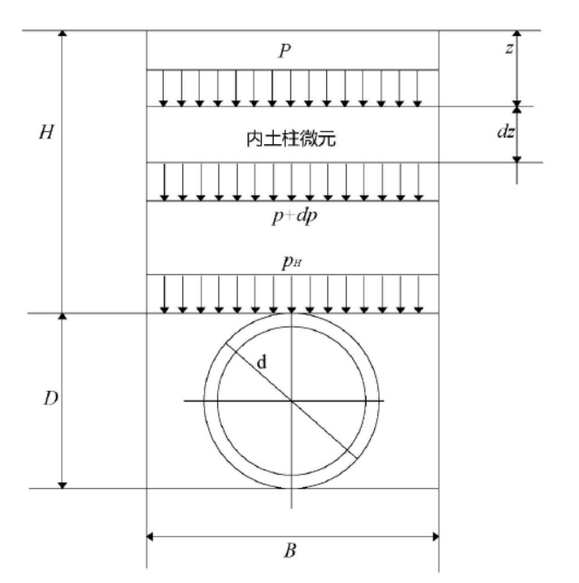

图1 沟埋式管道模型受力示意图

这种埋设方式土力学分析比较简单，但是实际土体自重是大于管顶受到的垂直土压力的，这是因为回填土在下沉过程中会与周边土产生摩擦，从而导致在两者的接触面上形成了一个向上的摩擦力，这个摩擦力抵消了部分回填土的重量。

上埋式管道指的是不在地面开槽而将管道直接放置到地表，然后填土到指定的高度。如果沟埋管道的开槽宽度远远大于自身管道直径，则沟埋管道的土压力计算就可以按照上埋管道计算。

下图为上埋式Marston模型管道受力示意图，马斯顿认为管道绝对刚度并且满足极限平衡假设，并将管道上方的土称为内土柱，两侧的土称为外土柱，马斯顿认为管道上方的填土和管道两侧的土具有不同的沉降量，从而会形成一个竖直向上的剪切面，这个剪切面使得管顶受到的竖向压力大于内土柱的自身重力。当回填土高度与管顶高度相差足够大时，内外土柱的沉降几乎相等，这个高度为He，这时填土高度的水平面为等沉面。由下图可以得到内土柱微元的平衡方程如下：

(2-9)

(2-10)

(2-11)

式中：

——管道外直径；

——处于地面下z处上方土体产生的竖向压力；

——回填土的容重；

——填土的内摩擦角；

——朗肯主动土压力系数；

——管道两侧剪切面上的摩擦系数；

——管道两侧剪切面上的摩擦角。

当H≤He时，对方程式进行积分可得管道顶部单位竖向土压力：

(2-12)

则上埋式管道在H≤He时的管顶平面总竖向土压力为：

(2-13)

(2-14)

式中：

——管顶平面的单位竖向土压应力；

——管顶竖向土压力集中系数；

——管顶覆土高度。

当H≥He时，对方程式进行积分可得管顶竖向土压应力：

(2-15)

则上埋式管道的管顶竖向土压力为：

(2-16)

(2-17)

式中各个参数含义同上文。

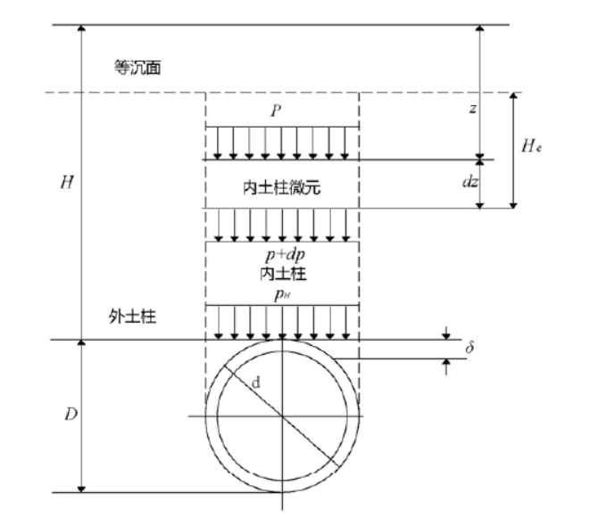

图1 上埋式管道受力示意图

②曾国熙模型

曾国熙对马斯顿模型进行了修正，他遵循了马斯顿的假设，讨论了讨论了侧向土压力系数的计算并进行了修正，他将之前的的内土柱对外土柱的侧向土压力函数修正为由外土柱对内土柱主动侧向压力的函数，而且同时额外考虑了内外土柱之间土体本身的粘聚力的影响，修正后的内土柱平衡方程为：

(2-18)

式中：

——填土粘聚力，kPa；

当H≤He时，对上述方程式进行积分可得管 力为：

(2-19)

当H＞He 时，对方程式进行积分可得管顶单位竖向土压力为：

(2-20)

③集中系数计算法

目前广泛应用的一种计算方法是《GB 50332-2002 给水排水工程管道结构设计规范》中的一种算法，这种算法使用一个系数与管道顶部宽度范围内的覆土的重量相乘，从而得到管道的竖直土压力。这是一种半经验半理论的计算方法，基本理论为M-S计算理论。

对于采用顶进施工不开槽的管道，管顶竖向土压力的标准值可按下式计算：

(2-21)

(2-22)

(2-23)

式中：

——管顶竖向土压力，MPa；

——不开槽施工土压力系数；

——土压力传递至管顶的影响宽度，m；

——管顶以上原状土的主动土压力系数和内摩擦系数的乘积，对一般土质系数可取0.9；

——管侧土的内摩擦角，°；

——地面至管道顶部的覆土高度，m。

（2）地下水静液压力

地下水静液压力分布图如图3-1，地下水静液压力可按下式计算：

(2-24)

式中：

——地下水静液压力，MPa；

——管顶处地下水位深度，m。

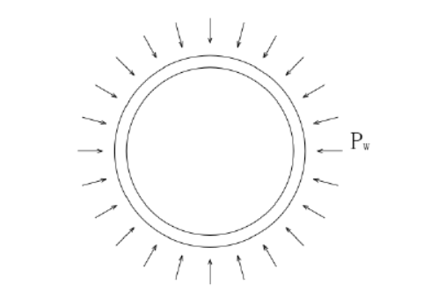

图3-1 管道地下水静液压力分布图

（3）活荷载

活荷载主要是指车辆荷载和地面堆载，地面堆载一般取10kPa，《GB 50332-2002 给水排水工程管道结构设计规范》中考虑车辆轮胎与路面有一定得接触面积，轮压以35°的扩散角在土壤中传递。车辆荷载对管道的影响，需要根据具体情况区分，主要分为以下三种情况：

①单轮压力传递至管道顶部的垂直压力标准值可按下列公式计算(图3-2)：

(2-25)

式中：

——车轮产生的压力对管顶产生的垂直压力标准值(kN/m2)；

——i个车轮单轮压标准值，kN；

——i个车轮的着地分布长度，m；

——i个车轮的着地分布宽度，m；

H——车着地面至管顶的深度，m；

——动力系数，可按表3-2采用。

表3-2 动力系数

|  |  |  |  |  |  |  |
| --- | --- | --- | --- | --- | --- | --- |
| 地面在管顶（m） | 0.25 | 0.30 | 0.40 | 0.50 | 0.60 | ≥0.7 |
| 动力系数 | 1.30 | 1.25 | 1.20 | 1.15 | 1.05 | 1.00 |

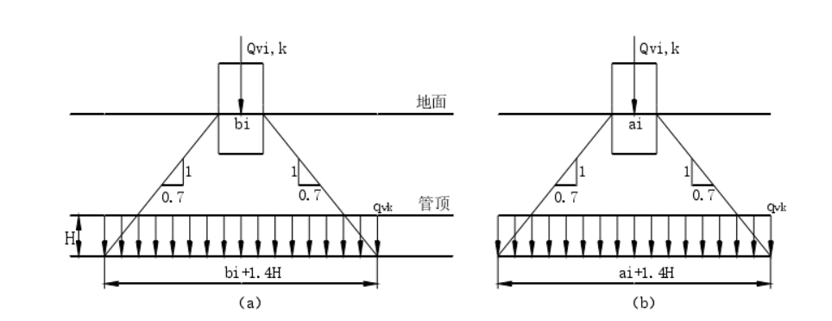

(a)顺轮胎着地宽度的分布 （b）顺轮胎着地长度的分布

图3-2 单个轮压的传递分布图

②若道路上有两个以上单排轮能压到管道上方时，管顶处的竖向压力按下式计算：

(2-27)

式中：

n——车轮的总数量；

——沿车轮着地宽度方向，两个相邻车轮间的净距，m。

③由于多排轮压的共同作用，输送至管道顶部的垂直压力标准值可按以下公式计算：

(2-28)

式中：

——沿轮距宽度方向分布的轮排数；

——沿轮距长度方向分布的轮排数；

——沿车轮着地长度方向两相邻轮间净距，m；

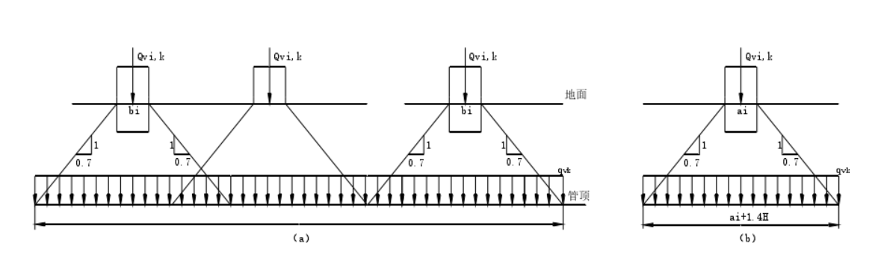

（a）顺轮胎着地宽度的分布 （b）顺轮胎着地长度的分布

图3-3 两个以上单排轮压综合影响传递分布图

④刚性管为整体结构时，作用在管道上的垂直压力标准值可按以下公式计算(图 3-4)：

(2-29)

式中：

——考虑管道整体作用时管道上的竖向压力，kN/m；

——轮压传递到管道顶部时，沿管道纵向的影响长度，m；

——管道纵向承受轮压的有效长度，m，圆形管道取，矩形管道取，为管道高度，m。

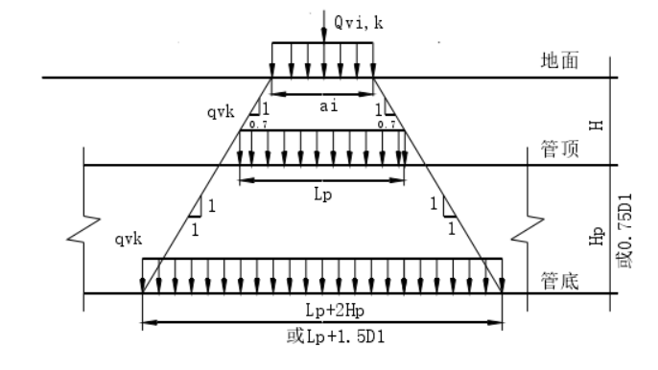

图3-4 考虑结构整体作用时车辆载荷的竖向压力传递分布

#### 2.3.2 管道内压分析

排水管道是带压运行的压力管道，管道正常运营过程中内部会承受工作压力，排水管道在内压作用下的环向抗拉，当管道壁厚较薄时，可归结为典型的薄壁圆筒在内压作用下的环向抗拉模型，管道内部压力为：

(2-30)

式中：

——管道内部压力，MPa；

——环向抗拉应力，MPa；

——管道外径，mm；

——管道壁厚，mm。

#### 2.3.3 管道竖向总荷载

埋地排水管道所受到总的竖向外部荷载包括垂直土压力、地下水静液压力、活荷载及真空压力（即水锤负压），总的竖向外部荷载可按下式计算，其中对于垂直土压力的计算采用现在应用较为广泛的集中系数计算法计算：

(2-31)

式中：

——管道外部竖向总荷载，MPa；

——管顶地下水位深度，m；

——水的重度，kN/m3;

——管顶覆土厚度，m；

——活荷载，MPa；

——真空压力，MPa。

### 2.4 强度破坏下内衬极限承载力计算

#### 2.4.1 轴向应力计算

管顶上方的各种荷载会给内衬施加弯曲荷载，导致内衬管出现梁弯曲的现象，轴向弯曲强度可以采用下式计算：

(2-32)

式中：

——内衬轴向应力，Mpa；

——跨距内集中载荷，kN；

——跨距，mm；

——旧管道直径，mm；

——内衬管内径，mm。

#### 2.4.2 基于第一强度准则的内衬极限承载力计算

修复之后的内衬管与原管道形成复合管道，共同抵抗外部荷载，由于内衬管道为脆性材料，所以对于内衬的强度分析，应服从断裂失效的强度准则，即最大拉应力理论。

1、最大拉应力理论

该理论认为无论内衬管处在什么应力条件下，只要拉应力达到材料的极限强度，内衬就会发生破裂，此时内衬就会破裂。在这个基础上，求解的时候可以忽略内衬管应力条件，于是就可以用单向应力状态确定这个极限值。单向拉伸只有，只要达到了极限强度，材料便会断裂，于是可以得到：

(2-33)

2、极限承载力计算

在只考虑内衬材料拉伸的情况下，根据弹塑性力学中的第一，第二强度理论可以得到：当单轴拉伸断裂时，=，（为在断点处的三个主应力），断裂条件为=。当满足极限条件时，最大工作压力时可以把内衬当作单轴拉伸的封闭管道来等效考虑。如图xx，由于t<D，在靠近管的两端区段里，管内应力呈现均匀分布的趋势。在此状态下的管道的环向应力是要大于它的轴向应力，即，则有=，=，==0。当前内衬应力状态为，，最大拉应力强度准则认为，当最大剪应力达到某个极限值时，材料将进入发生断裂，这时存在关系：

(2-34)

式中：

——极限承载力，MPa；

——内衬材料的屈服极限，MPa；

——内衬壁厚，mm；

——泊松比；

——安全系数，取2；

——内衬管道直径，mm。

### 2.5 变形破坏下内衬极限承载力计算

#### 2.5.1 轴向应力计算

内衬管在使用过程中，会承受弯曲荷载，发生梁弯曲，轴向弯曲强度的计算方法如下同强度破坏下的轴向应力计算方法。

#### 2.5.2 环向应力计算

内衬的环向应力是由外部混凝土管道环压引起的弯曲应力和内部水压引起的拉伸应力组成，分析这部分应力的时候，可以对应力基准和应变基准两种情况进行分析，由外部压力引起的管壁环向应力为：

(2-35)

式中：

——环向应力，Mpa；

——内衬弯曲模量，Mpa；

——内衬壁厚，mm；

——内衬平均直径，mm；

——状态系数，取5.5；

——内衬垂直方向挠曲值。

根据应力基准（张恒，刘洪波，2001）：

(2-36)

式中：

——内衬长期环向应变，mm/mm；

——设计系数，取1.5；

——内衬壁厚，mm；

#### 2.5.3 基于第二强度准则的内衬极限承载力计算

1、最大伸长线应变理论

该理论指只要线应变到了临界值，便会引起内衬管的断裂。即无论内衬管处在什么应

力条件下，只要内衬管的拉应变达到极限，材料便会发生断裂的现象。基于这个基础之上，在求解极限值的时候可以忽略内衬管的应力条件，直接用单向拉伸来推导这个极限值。根据胡可定律求解极限线应变。按照这一理论，任意应力状态下，只要达到极限值，材料就会断裂，因此：

(2-37)

式中：

——最大伸长线应变，mm；

——内衬材料的屈服极限，MPa；

由广义胡克定律得：

(2-38)

带入上式得：

(2-39)

各符号含义同上。

2、极限承载力计算

将内衬当做轴向拉伸情况考虑，根据弹塑性力学中的第二强度理论有：当单轴拉伸断裂时，=，=，其断裂条件为材料常数，满足极限条件时，最大工作压力时可以把内衬当作单轴拉伸的封闭管道来等效考虑。如图xx所示的简化受力体系，由于t<D，在远离管段中央区段，圆管内应力可认为是均匀分布的。环向应力一般比轴向应力大，即，则有=，=，。当前内衬应力状态为，，最大伸长线应变理论认为，当最大伸长线应变达到某个极限值时，材料将进入发生断裂，这时存在关系为：

(2-40)

式中各符号含义同上文。

### 2.6 喷涂内衬层结构强度设计

涂层厚度设计涉及到复合管道安全使用和施工经济性等问题，因此对于管道内衬的设计是管道喷涂修复中的重中之重。管道修复按照结构性可分为三个等级:非结构性修复、半结构性修复和结构性修复，根据喷涂法管道修复工程，主要讨论结构性修复和半结构性修复两种类型，两种管道的主要特性见下表。因为管道两种修复设计存在本质区别，所以在进行内衬管道结构设计的时候应该分开进行设计，以旧管道的勘查结果和现场的评估报告为基础，充分了解管道的破损情况，以及施工现场的水文地质条件和交通环境情况，然后进行综合考虑。

表1 管道半结构性与结构性修复对照表

|  |  |  |  |
| --- | --- | --- | --- |
| 修复类型 | 管道缺陷等级 | 管道特性 | 荷载类型 |
| 半 结 构 性 修 复 | 管道变形<6% 的含有纵向裂纹的 管道 | 原有管道结构遭到部分破坏但仍有一定承压能力或者原有管道不能满足新的输送要求，内衬的目的为了 提高管道承压能力或者防止渗漏，内衬层需要承受部分内外部压力，并与原有管道联合承受内外部压力 | 外部地下水静液 压力、真空压力 |
| 结 构 性 修 复 | 管道变形≥6% 且含有纵向裂缝的 管道 | 原有管道结构破坏严重，几乎没有承压能力，内衬的目的为了重建管道的输送及承压能力，内衬层可不 依赖于原有管道承受内外部压力 | 内部水压、外部地下水静液压力、土体静荷载、车辆活荷载 |

#### 2.6.1 半结构性修复设计

①CECS 559《给水排水管道原位固化法修复工程技术规程》是近年来管道半结构性修复设计主要参照的标准，此规范相比于ASTM F1216和CJJ/T 210，对地下水位的取值更保守，安全系数更高。

内衬管与原管道联合承受外部地下水静液压力及真空压力时，最小壁厚可按下式计算：

(2-41)

(2-42)

或 (2-43)

式中：

——内衬管壁厚，mm；

——内衬管管道外径，mm；

——圆周支持率，取值宜为7.0；

——内衬管的长期弹性模量，Mpa，宜取短期模量的50％；

——椭圆度折减系数；

——管底位置地下水压力（MPa），；

——真空压力（MPa）（根据实际情况取值，不低于0.5MPa）；

——安全系数，取2.0；

——泊松比，原位固化法内衬管取0.3，PE内衬管取0.45；

——原有管道的椭圆度（％），可取２％；

——原有管道的平均内径，mm；

——原有管道的最小内径，mm；

——原有管道的最大内径，mm。

当内衬管椭圆度q不为0时，根据公式计算出的内衬管壁厚应该大于或等于下式计算的结果：

(2-44)

其中：

(2-45)

式中：

——管道标准尺寸比，当内衬管位于地下以上时，不得大于100；

其余公式含义同上。

②Ian Morre对破碎管道的变形运动学进行研究，得出内衬的厚度计算式如下：

(2-46)

式中：

——裂缝宽度，mm；

——变形后内衬层底部半径，mm；

CECS 559基于Timoshenko等人的屈曲理论，考虑内衬在实际上存在褶皱、椭圆度、厚度偏差等缺陷，同时内衬本身又处于旧管包裹保护之中，并考虑了椭圆度、旧管的圆周支撑率、内衬的长期弹性模量等，因此此方法得到了广泛的应用。

#### 2.6.2 结构性设计

①根据CECS 559《给水排水管道原位固化法修复工程技术规程》，排水管道结构性修复内衬独立承受外部总荷载时，管壁最小厚度应按照下式计算

(2-47)

(2-48)

(2-49)

(2-50)

式中：

——管道总的外部压力，包括地下水压力、上覆土压力以及活荷载，MPa；

——水浮力系数，最小取0.67；

——弹性支撑系数；

——管侧土综合变形模量，可按现行国家标准《给水排水工程管道结构设计规范》（GB 50332）的规定确定，MPa；

——管顶以上地下水位高，m；

——土的重度，kN/m3；

——管顶覆土厚度，m；

——活荷载，应按现行国家标准《给水排水工程管道结构设计规范》（GB 50332）的规定确定，MPa。

最小壁厚同时应满足下式规定：

(2-51)

式中：

——内衬管短期弹性模量，MPa。

对于结构性内衬管壁厚的计算国内早期多采用AP/M Permaform公司的CentriPipe 系列喷涂专用水泥砂浆材料，其关于壁厚的设计有相应的建议计算方法，可分为极限承载性能设计方法、抗裂设计方法[水泥]。

②CentriPipe极限承载设计法计算公式如下：

(2-52)

③CentriPipe抗裂设计计算公式如下：

(2-53)

式中：

——水泥砂浆内衬厚度，m；

——管道承担总的外部压力，Mpa；

——内衬的半径，m；

——内衬的抗弯强度，Mpa；

——安全系数，取2；

——裂隙宽度，m；

——内衬材料弹性模量，Mpa；

CentriPipe抗裂设计计算公式计算出的结果较为准确，安全性较高，近些年来得到了广泛的应用。

《给水排水管道工程施工及验收规范》（GB50268-2008）中指出，钢管水泥砂浆内防腐层厚度应符合表2-11的规定，且砂浆抗压强度不应低于30MPa。

表2-11 钢管水泥砂浆内防腐层厚度要求

|  |  |  |
| --- | --- | --- |
| 管径 | 厚度/mm | |
| 机械喷涂 | 手工喷涂 |
| 500~700 | 8 | — |
| 800~1000 | 10 | — |
| 1100~1500 | 12 | 14 |
| 1600~1800 | 14 | 16 |
| 2000~2200 | 15 | 17 |
| 2400~2600 | 16 | 18 |
| 2600以上 | 18 | 20 |

李明明等指出环氧树脂涂层在无需主管道帮助下要保障管网压力的最小喷涂厚度，具体内容见表2-12。

表2-12 不同管径及压力下的最小喷涂厚度

|  |  |  |  |
| --- | --- | --- | --- |
| 项目 | | 不同管道压力下所需的最小喷涂厚度 | |
| 0.3Mpa | 0.5Mpa |
| 主管管径 | 150 | 1.8 | 2.8 |
| 200 | 2.3 | 3.6 |
| 300 | 3.3 | 5.3 |
| 400 | 4.6 | 7.1 |

管道进行内衬壁厚设计时，不仅需要考虑管道承载性的要求，还需要综合考虑该修复工程的经济性。

内衬涂料用量计算公式如下：

(2-54)

式中：

t——涂层厚度，m；

r——管道内半径，m；

——管道长度，m；

Q——涂料用量，m3。

在喷涂修复时，经常需要考虑修复后管道的过流能力，分析修复效果是否经济合理。修复后管道的过流能力与修复前管道的过流能力的比值根据下式简化的曼宁方程进行计算：

(2-55)

式中，B为修复前后管道过流能力比；为原有管道的粗糙系数；为内衬管管道内径，m；为原有管道的平均内径；为内衬的粗造系数。

在地表荷载一定情况下，内衬壁厚越大，原管道承担应力越小，管道结构越安全。壁厚增大对管道的过流能力有一定影响，同时也会导致涂料用量的增多而产生多余的费用。由于原管壁粗造度大，修复后内壁光滑，采用合适的壁厚即可增加结构强度，也可达到过流能力的要求。

### 2.7 本章小结

外部荷载的作用是管道产生破坏的重要因素，本章对管道所受外压、内压逐个分析，最后给出了管道所受竖向总荷载的计算公式。变形和强度破坏时内衬管的两种主要的破坏形式，本章归纳了现有的内衬管强度的计算模型，并分别对管道变形和强度破坏下内衬管做了承载力分析。最后针对管道半结构性修复设计和结构性修复设计分别给出了最小内衬壁厚的计算公式，为设计者选择设计方案提供理论依据。管道内衬壁厚的设计是管道喷涂修复工程中的重中之重，壁厚太小会有安全隐患，会使修复工作取不到预期的成果；壁厚太大会产生较多的额外费用，同时会对管道过流能力产生影响，因此对内衬壁厚设计的研究不可或缺。

## 第3章 喷涂修复复合管道强度计算

### 3.1 概述

修复之后内衬与旧管道组合形成复合管道，共同承担管道的外部荷载作用，复合管道在强度计算上，可以看成旧管道的强度与内衬的强度之和。前面一章我们已经给出了内衬的设计和强度的计算方法，本章会先研究旧管道剩余承载力的计算模型。由于管道缺陷类型很多，不同的缺陷类型管道剩余强度的计算方法又有所不同，所以本章针对两种最常见的管道缺陷类型——腐蚀和裂纹的管道详细的分析了管道本章剩余强度的评价方法。在介绍完旧管道剩余强度之后，对复合管道强度计算理论进行了一个分析。

### 3.2 管道缺陷主要类型

按照《城镇排水管道检测与评估技术规程》(CJJ181-2012)的相关规定，目前将排水管道

缺陷大致划分成两大类，分别是排水管道功能性缺陷和排水管道结构性缺陷[基于深度学习的]。管道功能性缺陷包括沉积、结垢、障碍物、残墙、树根和浮渣这六类。管道结构性缺陷包括破裂、变形、腐蚀、错口、起伏、脱节、接口材料脱落、支管暗接、异物穿入和渗漏这十类。

详细的缺陷名称、代码、定义、等级划分及缺陷描述见下表。

表3 管道功能性缺陷的等级、代码和类型一览表

|  |  |  |  |
| --- | --- | --- | --- |
| 缺陷名称 | 代码 | 缺陷定义 | 等级数 |
| 沉积 | CJ | 杂质在管道底部沉淀淤积，形成了减少管道横截面积的沉积物 | 4 |
| 结垢 | JG | 污物附着在管壁上，形成减少管道横截面积的堆积物 | 4 |
| 障碍物 | ZW | 管道内影响过流的阻碍物 | 4 |
| 残墙 | CQ | 闭水试验时砌筑的临时砖墙，试验后未拆除或拆除不彻底 | 4 |
| 树根 | SG | 树根自然生长进入管道 | 4 |
| 浮渣 | FZ | 管道内水面上的漂浮物 | 3 |

表4 管道结构性缺陷的等级、代码和类型一览表

|  |  |  |  |
| --- | --- | --- | --- |
| 缺陷名称 | 代码 | 缺陷定义 | 等级数 |
| 破裂 | PL | 管道外部压力超过自身承载力致使管道发生破裂 | 4 |
| 变形 | BX | 管道受外力挤压造成形状变异 | 4 |
| 腐蚀 | FS | 管道内壁受侵蚀而流失或剥落 | 3 |
| 错口 | CK | 同一接口的两个管口产生横向偏差 | 4 |
| 起伏 | QF | 接口位置偏移，管道竖向位置发生变化，在低处形成洼水 | 4 |
| 脱节 | TJ | 两根管道的端部未充分接合或接口脱离 | 4 |
| 接口材料脱落 | TL | 沥青、水泥等类似的接口材料进入管道 | 2 |
| 支管暗接 | AJ | 支管未通过检查井直接侧向接入主管 | 3 |
| 异物穿入 | CR | 非管道系统附属设施的物体穿透管壁进入管内 | 3 |
| 渗漏 | SL | 管外的水流入管道 | 4 |

注：等级数表示该缺陷共分为几个等级，等级越高缺陷程度越高，具体缺陷等级需要对管道进行相应的评价得出。

大部分排水管道主要为混凝土材料，其破坏程度受裂缝影响，因此本文主要讨论的是喷涂修复的混凝土管道，主要的破坏形式为裂纹和腐蚀这两种。因此，在下文对管道剩余强度计算的小节中，主要讨论内腐蚀和裂纹缺陷这两种破坏形式的混凝土管道剩余强度的计算方法。

### 3.3 旧管道剩余强度计算理论

#### 3.3.1 含腐蚀缺陷排水管道剩余强度计算

①断裂力学半经验公式法

当承压混凝土排水管道存在腐蚀缺陷，且只考虑旧管内壁损伤条件时，可根据断裂力学理论，按照改进的ASME B31公式计算，原管道的剩余强度为：

(3-1)

式中：

——膨胀系数，计算公式见下；

——安全系数，取2；

——修正系数，按下式取值；

——材料屈服应力，Mpa。

关于修正系数的计算目前较为准确的方法是对整个损失区域采用有效面积进行计算，计算公式如下：

(3-2)

式中：

——腐蚀缺陷深度，mm；

——管道壁厚，mm。

膨胀系数M由下式计算决定：

(3-3)

式中：

——管道内径，mm；

——缺陷长度，mm。

②弹塑性力学法

混凝土管道在各种荷载作用下处于复杂的应力状态，由于混凝土管道为弹塑性材料，管道有较高的结构韧性，所以必须充分考虑管道的弹塑性行为进行弹塑性断裂力学分析（杜国峰，张东山等，2013）。若给定当前均匀腐蚀管道的壁厚为，根据弹塑性力学中的Tresca准则可以得到轴向应力和环向应力的计算公式。

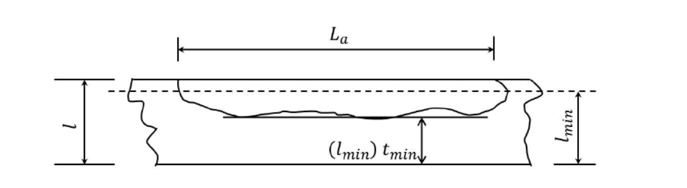

图1 腐蚀管道壁厚断面图

（1）轴向应力计算式：

(3-4)

式中：

——轴向应力，MPa；

——工作系数，在假定条件下，工作条件下；

——材料泊松比；

——管道公称内径，mm；

——当前均匀腐蚀管道壁厚，mm；

——管道轴向作用的载荷，kN；

——管道内压，MPa。

（2）环向应力计算式：

(3-5)

式中：

——环向应力，MPa；其余参数含义同上。

正常情况下，环向应力约等于轴向应力的2倍，实际工程中只要使环向应力满足要求，轴向应力自然也满足。

（3）管道工作允许工作压力

最大拉应力强度准则认为，当最大剪应力达到某个极限值时，材料将进入发生断裂，这时的破坏应力为：

(3-6)

式中：

——管道当前缺陷尺寸下的破坏应力，MPa；其余参数含义同上。

根据弹塑性断裂力学理论和相关规范准则，在给定缺陷管道壁厚为的情况下，管道轴向最大允许工作压力为：

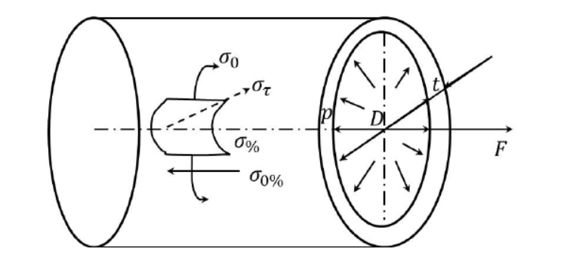

图1 混凝土管道管段受力图

(3-7)

(3-8)

式中：

——轴向最大允许工作压力，MPa；

E——焊接系数；

——材料许用应力，MPa；

——设计系数，按GB-50251、GB-502532取值；

——管道轴线作用的荷载，kN；

管道环向许应工作压力为：

(3-9)

管道的极限承载力为三者的最小值：

(3-10)

（4）腐蚀管道剩余强度

管道最大安全运行压力值定性反映了管道的极限承载能力，因此腐蚀管道剩余强度可由腐蚀管道允许最大运行压力来量化，则均匀腐蚀缺陷管道剩余强度为：

(3-11)

式中：

——当前缺陷下的管道剩余强度，MPa；

——安全系数。

③规范法

1.CVDA 84规范

（1）脆性断裂失效

(3-12)

(3-13)

(3-14)

式中：

——断裂韧性，N/mm1.5；

——第二类椭圆积分；

F——等效裂纹尺寸的修正系数；

a——腐蚀缺陷深度，mm；

c——腐蚀裂纹缺陷半长，mm；

t——管道壁厚，mm。

（2）弹塑性断裂失效

(3-15)

（3）塑性断裂失效

(3-16)

2.WES 2805规范

（1）脆性断裂失效

(3-17)

（2）弹塑性断裂失效

(3-18)

（3）塑性断裂失效

(3-19)

式中：

——管道剩余强度，Mpa；

E——材料弹性模量，Mpa；

——允许张开位移，mm；

——屈服应力，Mpa；

——等效腐蚀缺陷深度，mm；

——安全系数；

——流变应力，Mpa；

M——膨胀系数。

3.《混凝土结构设计规范》（GB50010-2010）

（1）旧管道极限弯矩验算

(3-20)

式中：

——管截面弯矩设计值，kN·m；

——破坏荷载取值；

——支撑系数；

——旧管自重，kN；

——旧管半径，m。

表1 混凝土管规格、外压荷载检验指标

|  |  |  |  |  |  |
| --- | --- | --- | --- | --- | --- |
| 公称直径  Ds/mm | 有效长度  L/mm≥ | I级管 | | II级管 | |
| 壁厚  t/mm  ≥ | 破坏荷载  /(kN/m) | 壁厚  t/mm  ≥ | 破坏荷载  /(kN/m) |
| 100 | 1000 | 19 | 12 | 25 | 19 |
| 150 | 19 | 8 | 25 | 14 |
| 200 | 22 | 8 | 27 | 12 |
| 250 | 25 | 9 | 33 | 15 |
| 300 | 30 | 10 | 40 | 18 |
| 350 | 35 | 12 | 45 | 19 |
| 400 | 40 | 14 | 47 | 19 |
| 450 | 45 | 16 | 50 | 19 |
| 500 | 50 | 17 | 55 | 21 |

（2）旧管道极限承载力验算

(3-21)

式中：

——管截面承载力，Mpa；

——破坏荷载取值；

——旧管自重，kN/m;

——支撑系数；

——管道轴线距内壁的平均半径，m。

④断裂力学理论

1.Neaman断裂力学方法

(3-22)

式中：

——失效应力，Mpa；

——注水管道内半径，mm；

——断裂韧性，N/mm1.5;

——弹性模量，Mpa；

——安全系数；

——裂纹半长，mm；

——裂纹所角度，rad。

2.Burdekin断裂力学方法

对于脆性断裂的失效形式，计算公式同上式。

3.Irwin断裂力学方法

(3-23)

符号意义同前文所述。

对于含腐蚀缺陷的排水管道，现在具有许许多多的关于剩余强度的计算方法，上文总结了现在常用的一些排水管道剩余强度计算方法。一般我们在考虑承压排水管道存在环向腐蚀缺陷的情况下，经常使用的是半经验公式法，这也在实际工程中得到了验证，后文在计算复合管道承载力时关于原管道环向剩余强度的计算也采用此公式。在计算内腐蚀管道的轴向应力的时候，我们通常采用的是弹塑性力学中的Trescra屈服准则进行计算。

#### 3.3.2 含裂纹缺陷排水管道剩余强度计算

在各种缺陷形式中，裂纹这种管道缺陷的危害最大，可以将管道中常见的裂纹按照开裂方向分为轴向裂纹和环向裂纹，对于贯穿型裂纹可以分解为这两类裂纹计算，对于带有一定倾斜角的裂纹可以按照投影的方式分为这两类裂纹。典型的轴向及环向裂纹如图所示。

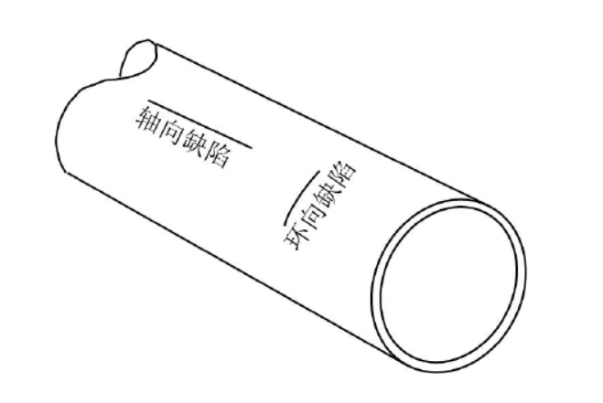

图1 轴向和环向裂纹示意图

（1）含轴向裂纹管道剩余强度计算

对于轴向穿透裂纹的管道，早期的极限压力预测分析是基于线弹性断裂力学和对实验结果的统计，如Kitching等人，Folias以及Erdogan公式，而Kim等人则依据有限元模拟结果建立了预测模型，模型中关于管道剩余强度的计算公式为：

(3-24)

(3-25)

式中：

——裂纹因子；

——极限承载力，MPa；

——屈服应力，MPa；

——管道平均直径，mm；

——管道壁厚，mm；

——裂纹半长，mm

对于的求解，Folias等人建立的模型为：

(3-26)

Erdogan等人建立的模型为：

(3-27)

Kim等人根据有限元分析的结果得到：

(3-28)

（2）含环向裂纹管道剩余强度计算

对于环向裂纹管道的极限压力，kanninen提出的计算式为（李克华，2004）：

(3-29)

式中：

——环向裂纹开裂角度，°。

Kastner提出的计算式为：

(3-30)

### 3.4 复合管道强度计算

根据第二章所述，混凝土管道常见的缺陷类型是腐蚀和裂纹，所以本节根据旧管道的缺陷类型将复合管道的计算分为旧管道含腐蚀缺陷的复合管道强度计算和旧管道含裂纹缺陷的复合管道强度计算这两种情况。

#### 3.4.1 含腐蚀缺陷的复合管道强度计算

当旧管道只存在内腐蚀缺陷时，还可以继续发挥原管道的承载性能，经喷涂修复后，喷涂内衬将与原管道共同承担外部土体荷载，这种情况下有无地下水对复合管道的作用没有明显区别，都会发生强度破坏。脆性的混凝土旧管道与内衬管道均服从第一和第二强度理论，根据经典弹塑性力学组合厚壁圆筒理论，可以求解出复合管道强度。

（1）轴向应力计算

在混凝土管均匀腐蚀的情况下，如果剩余壁厚为，根据弹塑性力学中的Tresca屈服准则，轴向应力计算公式如下：

(3-31)

式中：

——轴向应力，MPa；

——工作系数，在假定条件下，工作条件下；

——材料泊松比；

——管道公称内径，m；

——当前均匀腐蚀管道壁厚，m；

——管道轴向作用的载荷，kN；

——管道内压，MPa。

喷涂内衬轴向应力计算公式如下：

(3-32)

式中：

——轴向应力，Mpa；

——跨距内集中载荷，kN；

——跨距，mm；

——旧管道直径，mm；

——内衬管内径，mm。

因为二者紧密贴合，协同受力，所以复合管道的轴向应力为旧管道轴向应力和喷涂内衬层轴向应力二者之和：

(3-33)

式中：

——复合管道轴向极限承载力，Mpa。

（2）环向应力计算

根据第二章可知，我们对旧管道环向应力的计算采用的是半经验公式法：

(3-34)

式中：

——环向缺陷剩余强度，Mpa；

——膨胀系数；

——安全系数；

——修正系数；

——材料的屈服应力，Mpa。

根据前文介绍，喷涂内衬管由外部压力引起的管壁环向应力为：

(3-35)

式中：

——环向应力，Mpa；

——内衬弯曲模量，Mpa；

——内衬壁厚，mm；

——内衬平均直径，mm；

——状态系数，取5.5；

——内衬垂直方向挠曲值。

根据经典弹塑性力学组合厚壁圆筒理论，复合管道的环向应力等于旧管道环向应力和喷涂内衬管环向应力之和：

(3-36)

式中：

——复合管道环向极限承载力，Mpa。

#### 3.4.2 含裂纹缺陷的复合管道强度计算

在管道存在裂纹的情况下，土体中的地下水会直接影响复合强度的计算模型。在存在地下水的时候，土压力由旧管道承担，内衬承担全部的水压力，最终破坏形式为几何失稳，从而造成内衬管的稳定性破坏。在没有地下水的时候，采用管道标准尺寸SDR对管道承载力进行计算，本文只针对不含地下水的情况进行介绍。

在无水情况下，内衬管的承载力为：

(3-37)

根据弹塑性力学厚壁圆筒理论，复合管道的极限承载力为两层管道的极限承载力之和。因此，极限承载力的计算式为（苏晨亮等，2011）：

(3-38)

因为外部混凝土管道为刚性约束，并且基本不会发生椭圆变形，在共同承担外部荷载的情况下，内衬的椭圆度也近似为0（q=0），根据第二章对含裂缝缺陷排水管道剩余强度的计算得：

①含轴向裂纹

(3-39)

②含环向裂纹

(3-40)

式中各参数含义见上文。

### 3.5 本章小结

本章讨论了旧管道在腐蚀缺陷和裂纹缺陷这两种常见的缺陷下的剩余强度计算方法，计算含腐蚀管道剩余强度我们目前有断裂力学半经验公式法、弹塑性力学法、规范法和断裂力学理论，在计算含裂纹缺陷管道剩余强度我们一般将裂纹分为轴向裂纹和环向裂纹分别进行计算管道剩余承载力。

据弹塑性力学的组合厚壁圆筒理论，得到喷涂修复的复合管道强度为旧管道剩余强度和内衬管强度之和的结论，根据第二章的内衬强度计算公式，建立了复合管道强度的计算模型。

## 第4章 管道喷涂修复承载力软件设计

### 4.1 Python简介

Python是一个高层次的结合了解释性、编译性、互动性和面向对象的脚本语言，Python的设计具有很强的可读性，相比其他语言经常使用英文关键字，其他语言的一些标点符号，它具有比其他语言更有特色语法结构。Python易于学习并且拥有一个广泛的标准库，因此Python广泛的应用于各种程序的编写。

本软件采用Python结合pyside2 GUI框架编写，pyside2是一个Qt库，其具有非常强大的界面图形开发功能，它提供了对Qt5.12+完整框架，使用PySide2既能开发出完美的界面，又能享受Python的便捷开发，与Qt的C++相比，使用PySide2能大大减少代码量。

### 4.2 程序功能

管道喷涂修复后承载力的计算是一个复杂的过程，它不仅包括对管道所受压力和旧管道剩余强度的计算，还包括对喷涂内衬层厚度的设计计算，最好还要计算修复后管道的复合承载力，计算过程中涉及众多因素，计算参数众多，为了简化计算同时使计算流程更加清晰明了，所以编写此软件。软件以前面两章总结的国内外管道喷涂的计算理论和方法为基础，将繁琐的计算过程与决策过程隐藏起来，以友好而简洁的界面，提示输入基本的信息，由程序自动进行计算与记录，方便现场技术人员的设计，提高设计水平和效率。

为满足管道承载力的计算需要，本程序应该实现以下功能：

（1）竖向总荷载的计算：让用户根据不同的管道埋设形式分别根据相应的计算模型计算出对象的土压力，为保证安全，取最大值作为计算土压力，用户通过实际情况选择车辆布置形式，根据相应的计算式计算出相应的车辆荷载，最后将垂直土压力、地下水静液压力和活荷载相加计算出竖向总荷载。

（2）内衬层结构强度设计：用户根据管道实际选择修复设计方式，程序根据内置的函数针对不同的设计模式计算出相应的结果。

（3）旧管道剩余强度计算：根据选择旧管道不同的缺陷类型，若是腐蚀缺陷则采用相应的计算理论分别计算出其轴向应力和环向应力，若是裂纹缺陷则不同的裂纹类型分别计算出其极限承载力，为后续的复合管道强度计算提供基础。

（4）复合管道强度计算：若管道为腐蚀缺陷管道，根据内衬管轴向应力和环向应力公式分别计算出相应的轴向应力和环向应力，与旧管道的轴向应力和环向应力分别相加得到复合管道的轴向应力和环向应力；若管道为裂缝缺陷管道，基于第一强度准则计算出内衬极限承载力然后与旧管道承载力相加得到复合管道极限承载力。最后将得到的结果以文本或excel输出。

因为计算公式都较为复杂且计算公式较多，且不同的计算方式的参数又有所不同，因此不采用一次性输入所有参数的方式，程序会根据公式计算需要提示用户输入相应的计算参数。

### 4.3 程序总体设计

#### 4.3.1 设计流程

根据第二三两章的总结，总体计算流程如下：

1）计算竖向总荷载

2）内衬层厚度计算取值

3）管道缺陷类型判断

4）旧管道剩余强度计算

5）内衬管强度计算

6）复合管强度计算

7）输出报告

流程图如下：

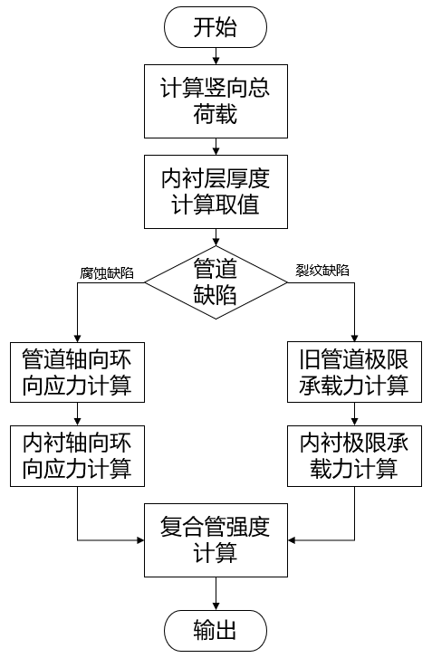

图1 程序计算流程图

#### 4.3.2 模块构成

将管道喷涂修复承载力计算系统分为四个模块，如下图。这四个模块分别是：荷载计算模块、内衬壁厚设计模块、旧管道剩余强度计算模块和复合管道强度计算模块。

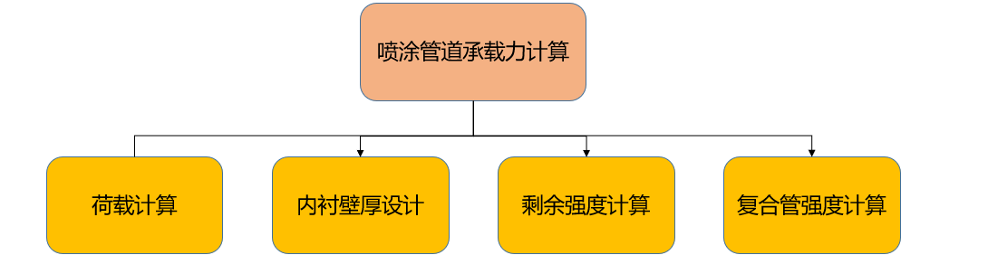

图1 软件模块图

（1）荷载计算模块

此模块主要负责管道荷载的计算，其中对管道的荷载计算主要分为三部分：竖向土压力、静液压力、活荷载。这部分包括一个计算函数和两个辅助函数。因为对不同的计算方法所需要用到的参数不同，所有采用两个辅助函数分别用来判断管道的埋设方式和地面车辆情况，用来控制页面显示需要的参数，通过函数实现用户选择不同的埋设方式和地面车辆情况，页面中将对应的计算方法所需用到的参数显示出来让用户输入，不需要用到的参数暂时隐藏，从而实现了最大限度的给用户便利。

计算函数用来接受用户对计算公式参数的输入，然后进行相应的算法计算，计算流程见图1。

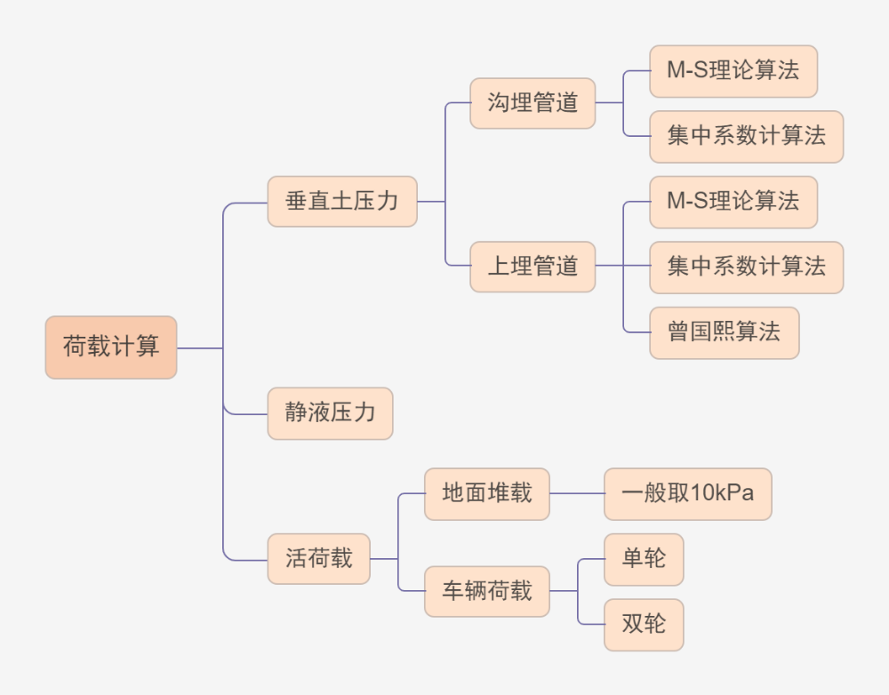

图1 管道竖向总荷载计算流程设计图

对管道所受垂直土压力的计算需要考虑管道实际的埋设方式，对于沟埋式管道采用M-S理论算法和集中系数计算法分别计算土压力，为了安全，取最大值作为设计土压力；若管道是上埋式管道，分别采用M-S理论算法、曾国熙算法和集中系数计算法计算土压力，并取三个计算结果中的最大值作为计算土压力，每种方法的具体计算流程见下图。其中为朗肯主动土压力系数，为管道两侧剪切面上的摩擦系数，分别根据式（2-10）、（2-11）计算。

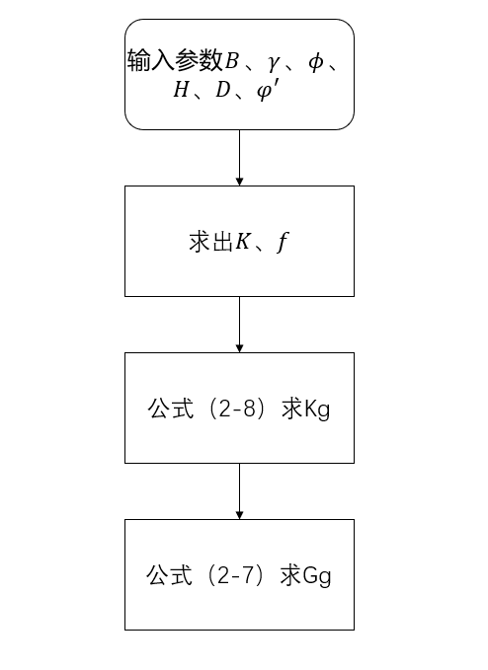

图1 沟埋式M-S理论计算流程图

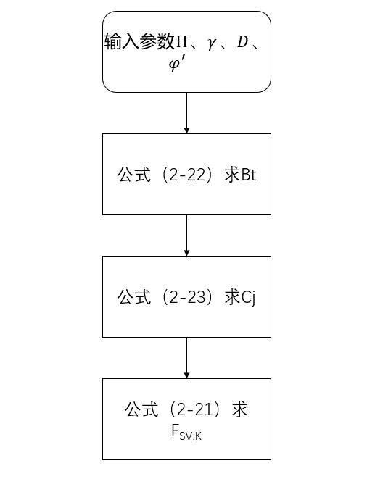

图1 沟埋式管道集中系数计算流程图

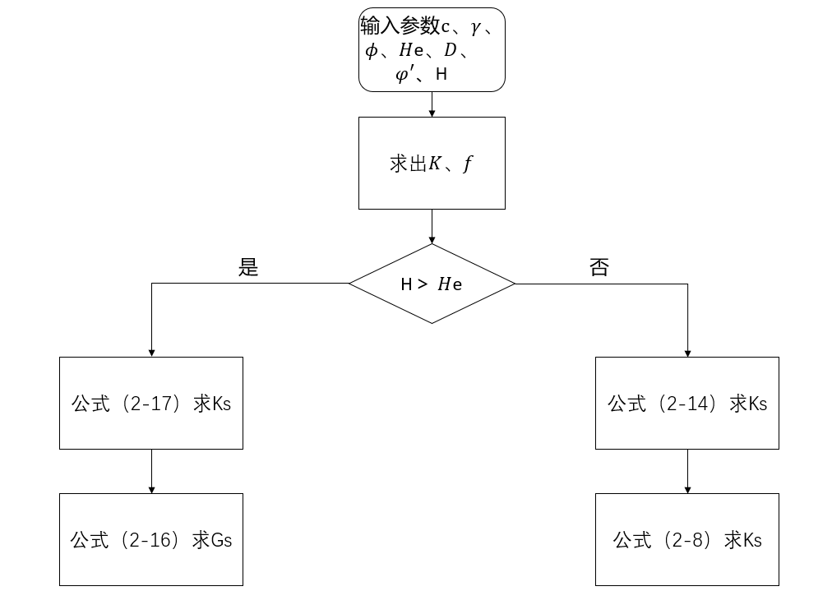

图1 上埋管道M-S理论计算流程

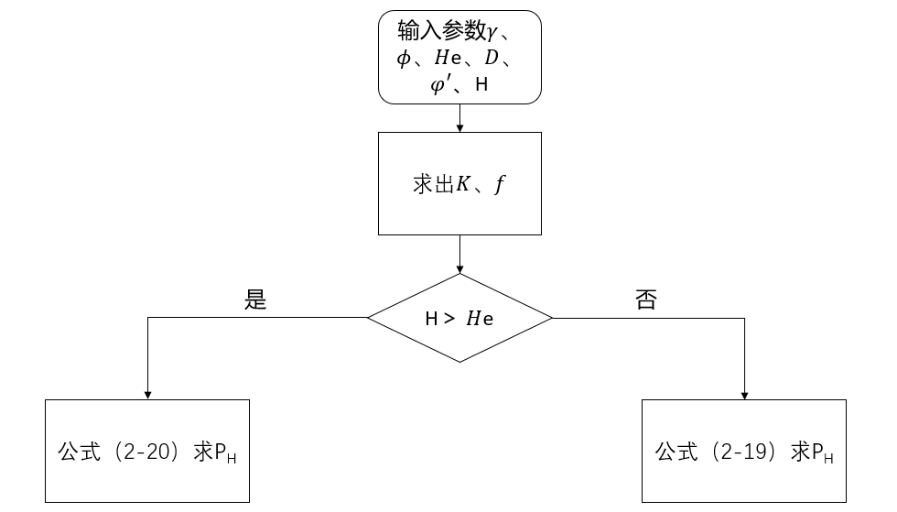

图1 上埋管道曾国熙理论计算流程图

上埋管道集中系数计算法计算流程同沟埋管道集中系数计算流程。

（2）内衬壁厚设计模块

该模块负责对涂层厚度进行设计，用户通过选择结构性或半结构性修复设计，程序会提示用户输入相应的参数，程序内置的函数为CECS 559《给水排水管道原位固化法修复工程技术规程》中对最下内衬壁厚的计算式。程序根据计算式计算出相应结果，然后对最下壁厚进行判断，若是符合要求就会在屏幕上显示最小壁厚，若是不符合就会提示用户壁厚不符合要求。用户根据计算出的最小壁厚选择一个壁厚输入，之后程序会计算出相应的涂料用量，并会在后续的模块中对内衬的承载力进行计算，程序流程图如下。

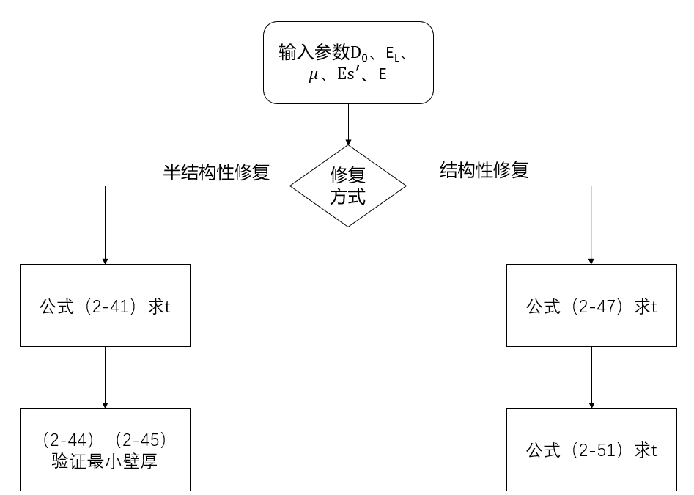

图1 内衬设计流程图

（3）剩余强度计算模块

该模块用来计算旧管道剩余承载力，对于管道剩余强度的计算需要根据旧管道的缺陷类型选择不同的计算理论，程序中内置了两种常见的管道缺陷的计算方法。若旧管道缺陷类型是腐蚀缺陷，对于该种类型的管道，需要计算管道的轴向应力和环向应力，用轴向应力和环向应力的大小来表示管道的强度，对于管道轴向应力和环向应力的计算理论有很多，程序中内置的计算理论是目前较为流行和准确的计算理论，对于旧管道轴向应力的计算采用的是Trescra屈服准则，管道环向应力采用的是断裂力学半经验公式法；若旧管道缺陷类型为裂纹缺陷，系统会让用户选择具体的裂纹类型是轴向裂纹还是环向裂纹，对于轴向裂纹采用式（3-24）和（3-25）计算理论并根据Folias模型、Erdogan模型和Kim模型分别计算出极限承载力，为了保证安全，取三者的最小值作为设计极限承载力。对于环向裂纹根据kanninen模型采用式（3-29）计算极限承载力，具体计算流程图见下。

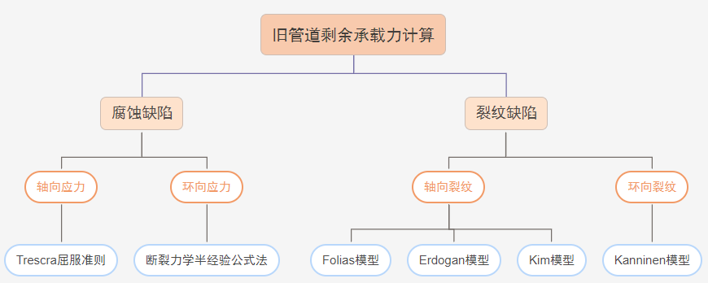

图1 旧管道剩余承载力计算流程图

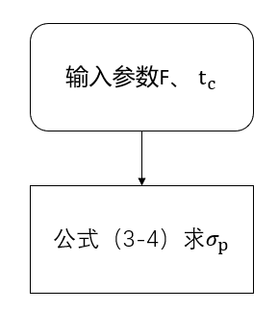

图1 腐蚀管道轴向应力计算流程图

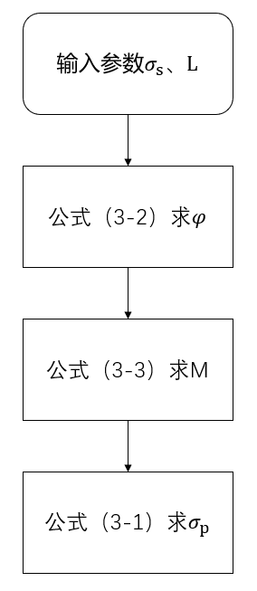

图1 腐蚀管道环向应力计算流程图

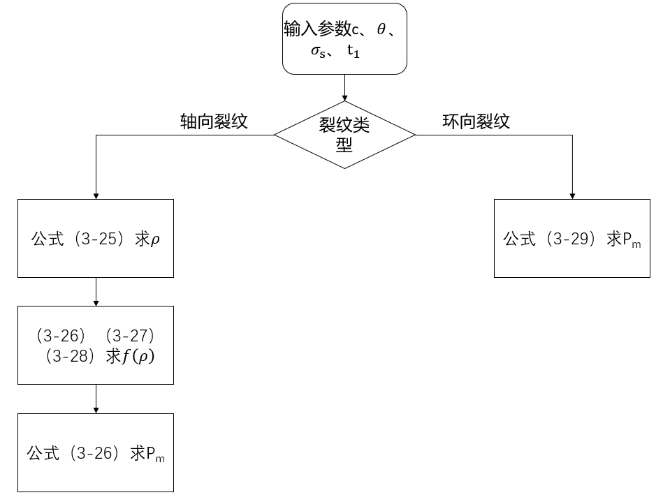

图1 裂纹管道极限承载力计算流程图

（4）复合强度计算模块

复合强度计算模块用于计算喷涂修复后的复合管的强度，根据经典弹塑性力学组合厚壁圆筒理论，复合管强度为旧管道强度和内衬强度之和，由于在内衬壁厚设计模块中已经将内衬壁厚进行了计算取值，同时复合强度的计算会依据旧管道的缺陷类型进行计算，所以内衬强度的计算会根据旧管道的缺陷类型而进行相应的强度计算，最后复合强度会依据旧管道的缺陷类型而调用相应的计算函数进行计算。复合强度计算模块中不需要用户提供参数的输入，只有数据的显示和导出功能。

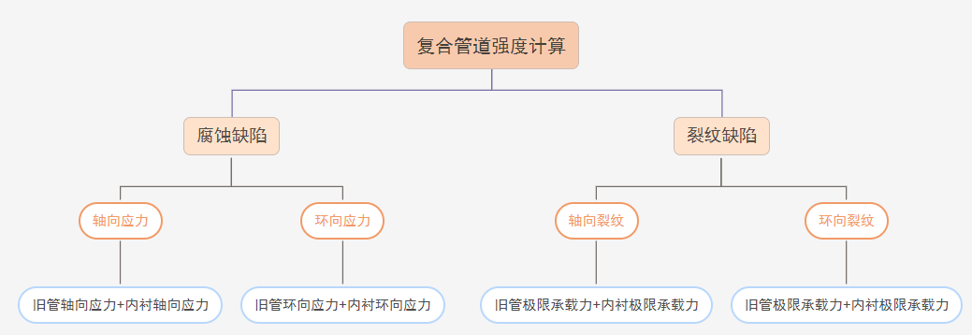

图1 复合管道强度计算流程

其中内衬轴向应力采用公式（2-32计算）、内衬环向应力采用（2-35）和（2-36）计算，内衬极限承载力采用的是基于第一强度准则的内衬承载力计算方法，根据（2-34）计算。